Phần 2. YÊU CẦU VỀ KỸ THUẬT

Chương V. YÊU CẦU VỀ KỸ THUẬT

Mục 1. Yêu cầu về kỹ thuật
Yêu cầu về kỹ thuật bao gồm yêu cầu kỹ thuật (mang tính kỹ thuật thuần túy) và các yêu cầu khác liên quan đến việc cung cấp hàng hóa (trừ giá). Yêu cầu về kỹ thuật phải được nêu đầy đủ, rõ ràng và cụ thể để làm cơ sở cho nhà thầu lập E-HSDT.
Trong yêu cầu về kỹ thuật không được đưa ra các điều kiện nhằm hạn chế sự tham gia của nhà thầu hoặc nhằm tạo lợi thế cho một hoặc một số nhà thầu gây ra sự cạnh tranh không bình đẳng, đồng thời cũng không đưa ra các yêu cầu quá cao dẫn đến làm tăng giá dự thầu hoặc làm hạn chế sự tham gia của các nhà thầu, không được nêu yêu cầu về tên, ký mã hiệu, nhãn hiệu cụ thể của hàng hóa.
Trường hợp không thể mô tả chi tiết hàng hóa theo đặc tính kỹ thuật, tính năng sử dụng, thiết kế công nghệ, tiêu chuẩn công nghệ thì được nêu nhãn hiệu, catalô của một sản phẩm cụ thể để tham khảo, minh họa cho yêu cầu về kỹ thuật của hàng hóa nhưng phải ghi kèm theo cụm từ “hoặc tương đương” sau nhãn hiệu, catalô đồng thời phải quy định rõ nội hàm tương đương với hàng hóa đó về đặc tính kỹ thuật, tính năng sử dụng, thiết kế công nghệ, tiêu chuẩn công nghệ và các nội dung khác (nếu có) để tạo thuận lợi cho nhà thầu trong quá trình chuẩn bị E-HSDT mà không được quy định tương đương về xuất xứ.
Yêu cầu về kỹ thuật bao gồm các nội dung cơ bản như sau:
1.1. Giới thiệu chung về dự án/dự toán mua sắm, gói thầu
- Tên gói thầu: Quà tặng tuyên truyền an toàn giao thông và hưởng ứng tháng Công nhân - An toàn lao động năm 2026
- Tên dự toán: Quà tặng tuyên truyền an toàn giao thông và hưởng ứng tháng Công nhân - An toàn lao động năm 2026.
- Tên chủ đầu tư: CÔNG ĐOÀN CÔNG TY TNHH CANON VIỆT NAM
- Nguồn vốn: Quỹ Công đoàn
- Địa điểm thực hiện: CÔNG ĐOÀN CÔNG TY TNHH CANON VIỆT NAM – Địa chỉ: Lô A1 - Khu Công nghiệp Thăng Long, Xã Thiên Lộc, Thành phố Hà Nội, Việt Nam
- Loại hợp đồng: Trọn gói
- Thời gian thực hiện: 07 ngày
- Hình thức lựa chọn nhà thầu: Chào hàng cạnh tranh, trong nước không sơ tuyển, qua mạng.
- Phương thức đấu thầu: Một giai đoạn, một túi hồ sơ

1.2. Yêu cầu về kỹ thuật
STT | Danh mục hàng hóa | Thông số kỹ thuật
1 | Mũ bảo hiểm ½ đầu | I. Loại, kết cấu, cỡ, thông số và kích thước cơ bản  1. Tên sản phẩm: Mũ bảo hiểm ½ đầu cao cấp  2. Kiểu dáng: Mũ che nửa đầu, có kính chắn gió  3. Kích thước nón (± 5%):  + Size mũ bảo hiểm: (59-61cm). Chỉ mang tính tương đối, sẽ dựa vào nón mẫu thực tế.  + Cách đo vòng đầu: Dùng thước dây đo 1 vòng đầu từ tráng chân mày vòng ra phía sau, Người lớn vòng đầu sẽ thường từ khoảng 56-62cm..  + Chu vi vòng đầu; 600 mm, size 8 (600mm)  II. Quy định kỹ thuật và tiêu chuẩn phương pháp thử  1. Ngoại quan: Vật liệu chế tạo mũ bảo hiểm phải đảm bảo không thay đổi dáng, hình dạng và chức năng bảo vệ của mũ do ảnh hưởng của thời tiết, nhiệt độ và các điều kiện sử dụng khác như nắng, mưa, bụi, mồ hôi và các hóa chất, mỹ phẩm. Quai đeo và khóa mũ phải làm bằng các vật liệu không có khả năng gây thương tổn đến da người sử dụng. Bề mặt ngoài của vỏ mũ và các bộ phận lắp vào phải nhẵn, không có vết nứt, không có gờ cạnh sắc. Không được sử dụng đinh tán, bu lông, đai ốc, khóa quai đeo có gờ và cạnh nhọn, sắc. Đầu đinh tán không nhỏ hơn 2mm.  2. Khối lượng mũ: 0,67kg  3. Phạm vi bảo vệ  Vỏ mũ và lớp hấp thu xung động phải che chắn được phạm vi bảo vệ của dạng đầu khi thử theo điều 6.4 TCVN 5756:2017 hoặc tương đương  4. Độ bền va đập và hấp thu xung động  Vỏ mũ cứng không bị vỡ tách rời  - Khi thử độ bền va đập và hấp thụ xung động điều kiện nhiệt độ cao:  + Gia tốc dội lại tức thời với đe phẳng vùng 1 lớn nhất là 193g, vùng 2 lớn nhất là 199; đe cầu vùng 1 lớn nhất là 132g, vùng 2 lớn nhất là 140g  + Gia tốc dội dư sau 3ms với đe phẳng lớn nhất là 20g, vùng 2 lớn nhất là 75g; đe cầu vùng 1 lớn nhất là 34g, vùng 2 lớn nhất là 34g  + Gia tốc dư sau 6ms vói đe phẳng vùng 1 lớn nhất là 2g, vùng 2 lớn nhất là 19g; đe cầu vùng 1 lớn nhất là 4g, vùng 2 lớn nhất là 9g  - Khi thử nghiệm độ bền va đập và hấp thụ xung động điều kiện ngâm nước:  + Gia tốc dội lại tức thời với đe phẳng vùng 1 lớn nhất là 206g, vùng 2 lớn nhất là 199g; đe cầu vùng 1 lớn nhất là 134g, vùng 2 lớn nhất là 148g  + Gia tốc dội dư sau 3ms với đe phẳng lớn nhất là 13g, vùng 2 lớn nhất là 61g; đe cầu vùng 1 lớn nhất là 28g, vùng 2 lớn nhất là 40g  + Gia tốc dư sau 6ms vói đe phẳng vùng 1 lớn nhất là 16g, vùng 2 lớn nhất là 6g; đe cầu vùng 1 lớn nhất là 1g, vùng 2 lớn nhất là 1g  - Khi thử nghiệm độ bền va đập và hấp thụ xung động điều kiện nhiệt độ thấp:  + Gia tốc dội lại tức thời với đe phẳng vùng 1 lớn nhất là 198g, vùng 2 lớn nhất là 195g; đe cầu vùng 1 lớn nhất là 135g, vùng 2 lớn nhất là 148g  + Gia tốc dội dư sau 3ms với đe phẳng vùng 1 lớn nhất 19g, vùng 2 lớn nhất là 24g; đe cầu vùng 1 lớn nhất là 22g, vùng 2 lớn nhất là 44g  + Gia tốc dư sau 6ms với đe phẳng vùng 1 lớn nhất là 10g, vùng 2 lớn nhất là 4g; đe cầu vùng 1 lớn nhất là 2g, vùng 2 lớn nhất là 11g  5. Độ bền đâm xuyên  - Đầu đâm xuyên không được chạm vào dạng đầu khi thử nghiệm theo điều 6.6 TCVN 5756:2017 hoặc tương đương  - Độ đâm xuyên không chạm dạng đầu khi thử nghiệm với nhiệt độ cao, ngâm nước, nhiệt độ thấp  6. Độ bền quai đeo  - Quai đeo của mũ bảo hiểm có độ dãn sau 2 lần đặt tải 26mm khi được thử nghiệm.  7. Độ ổn định  - Góc lệch của mũ với mặt phẳng chuẩn của dạng đầu không vượt quá 30° khi thử nghiệm theo điều 6.8 TCVN 5756:2017 hoặc tương đương  - Góc lệch của mũ với mặt phẳng chuẩn của dạng đầu 26 độ  8. Góc nhìn xung quanh:  - Góc nhìn bên trái, góc nhìn bên phải tối thiểu 105°; Góc nhìn phía trên tối thiểu 7°; Góc nhìn phía dưới tối thiểu 45° khi đo theo điều 6.9 TCVN 5756:2017 hoặc tương đương  - Góc nhìn xung quanh: Bên phải 120 độ; bên trái 120 độ, bên trên 16 độ, bên dưới 60 độ  9. Độ bền cơ học kính chắn gió:  Kính chắn gió trong suốt, khó bị vỡ, vỡ không được có mảnh sắc nhọn nhỏ hơn 60° khi thử theo điều 6.10.1 TCVN 5756:2017 hoặc tương đương  - Yêu cầu độ bền cơ học của kính chắn gió : Kính chắn gió không bị vỡ, nếu vỡ không được có mảnh sắc nhọn hơn 60 độ khi thử nghiệm theo TCVN 5756 : 2017 hoặc tương đương  10. Hệ số truyền sáng của kính bảo vệ:  - Hệ số truyền sáng của kính bảo vệ: khi thử theo TCVN 5756: 2017 hoặc tương đương hệ số truyền sáng lớn hơn 90-92% đối với kính trong suốt không màu.  III. Chất liệu:  *Vỏ nón:  - Sản xuất 100% từ nhựa ABS nguyên sinh hoặc tương đương chống va đập và đâm xuyên. Là thành phần bảo vệ chính đảm bảo bền, độ cứng, khả năng chịu lực va đập và phân tán lực tác động khi bị va đập.  *Xốp nón:  - Xốp bên trong sản xuất từ xốp non EPS hoặc tương đương, dày dặn giúp hấp thu và triệt tiêu các lực xung động khi có va chạm. Được thiết kế ôm trọn toàn bộ đầu theo form chuẩn nhưng vẫn đảm bảo sự thoải mái, vừa khít cho người sử dụng.  * Kính chắn gió:  - Được làm từ nhựa PC hoặc tương đương được xử lý công nghệ nano chống trầy xước, tia UV nhúng phụ gia giúp tăng độ bền, dẻo, giảm bám bụi nhưng vẫn đảm bảo độ truyền sáng. Kính có tác dụng chắn gió, chống bụi bẩn và côn trùng cho người sử dụng.  - Hệ số truyền sáng của kính bảo vệ: khi thử theo TCVN 5756: 2017 hoặc tương đương hệ số truyền sáng lớn hơn 90% đối với kính trong suốt không màu.  * Vải lót:  - Chất liệu Polyester 2S hoặc tương đương kháng khuẩn, được thiết kế nhằm tạo cảm giác êm ái, thông thoáng cho người đội. Với vải và lớp đệm xốp mỏng sẽ giúp kháng khuẩn, khô thoáng và hạn chế mồ hôi trong trời gian dài.  * Màu sơn:  - Màu sơn được sử dung chất liệu sơn 2K hoặc tương đương, độ phủ tốt, không ngả vàng, độ bám dính cao, độ cứng tốt.  * Dây đeo:  - Dây đeo chắc chắn được làm từ sợi PA hoặc tương đương; có khóa an toàn làm từ nhựa acetate hoặc tương đương, màu đen, dễ gài, dễ mở nhưng vẫn đảm bảo sự chắc chắn, không bị tuột ra với độ chịu lực lớn nhưng vẫn đảm bảo tính dẻo dai và mềm mại giúp ôm trọn 2 bên má và cằm của người sử dụng.  IV. Hình thức bên ngoài:  - Sản phẩm được dập nhiều màu theo yêu cầu của chủ đầu tư trên mũ bảo hiểm, chất lượng dập chìm tốt, sắc nét, không bong tróc, lồi lõm, không bị lem, Nội dung dập theo yêu cầu của chủ đầu tư.  - Trên mỗi nón bảo hiểm đảm bảo có dán các loại tem: tem chứng nhận hợp quy CR hoặc tương đương, tem thông tin sản phẩm, tem size  - Màu sắc: màu xanh đen lì (số lượng mũ: 3.334), màu xanh nhạt lì (số lượng mũ: 3.333 mũ), màu đỏ bóng (số lượng mũ: 3.333 mũ).  - Đóng gói: Nón bảo hiểm đóng gói trong 01 túi nilong chống trầy và sau đó cho vào túi vải đựng mũ, không in, theo thiết kế của chủ đầu tư  - Hàng hóa được đảm bảo là hàng mới 100% và có đầy đủ giấy chứng nhận chứng nhận xuất xưởng;  - Trên mũ có dập chìm mượt Logo theo yêu cầu của chủ đầu tư theo mẫu tại phần hình ảnh minh họa.  V. Yêu cầu về chất lượng:  - Sản phẩm đáp ứng Quy chuẩn kỹ thuật quốc gia TCVN 5756:2017 hoặc tương đương.  - Sản phẩm có đầy đủ Phiếu kết quả thử nghiệm chỉ tiêu đạt yêu cầu kỹ thuật theo quy chuẩn kỹ thuật quốc gia TCVN 5756 :2017 hoặc tương đương  - Sản phẩm đáp ứng tiêu chuẩn ISO 9001:2015 hoặc tương đương  VI. Hình ảnh minh họa  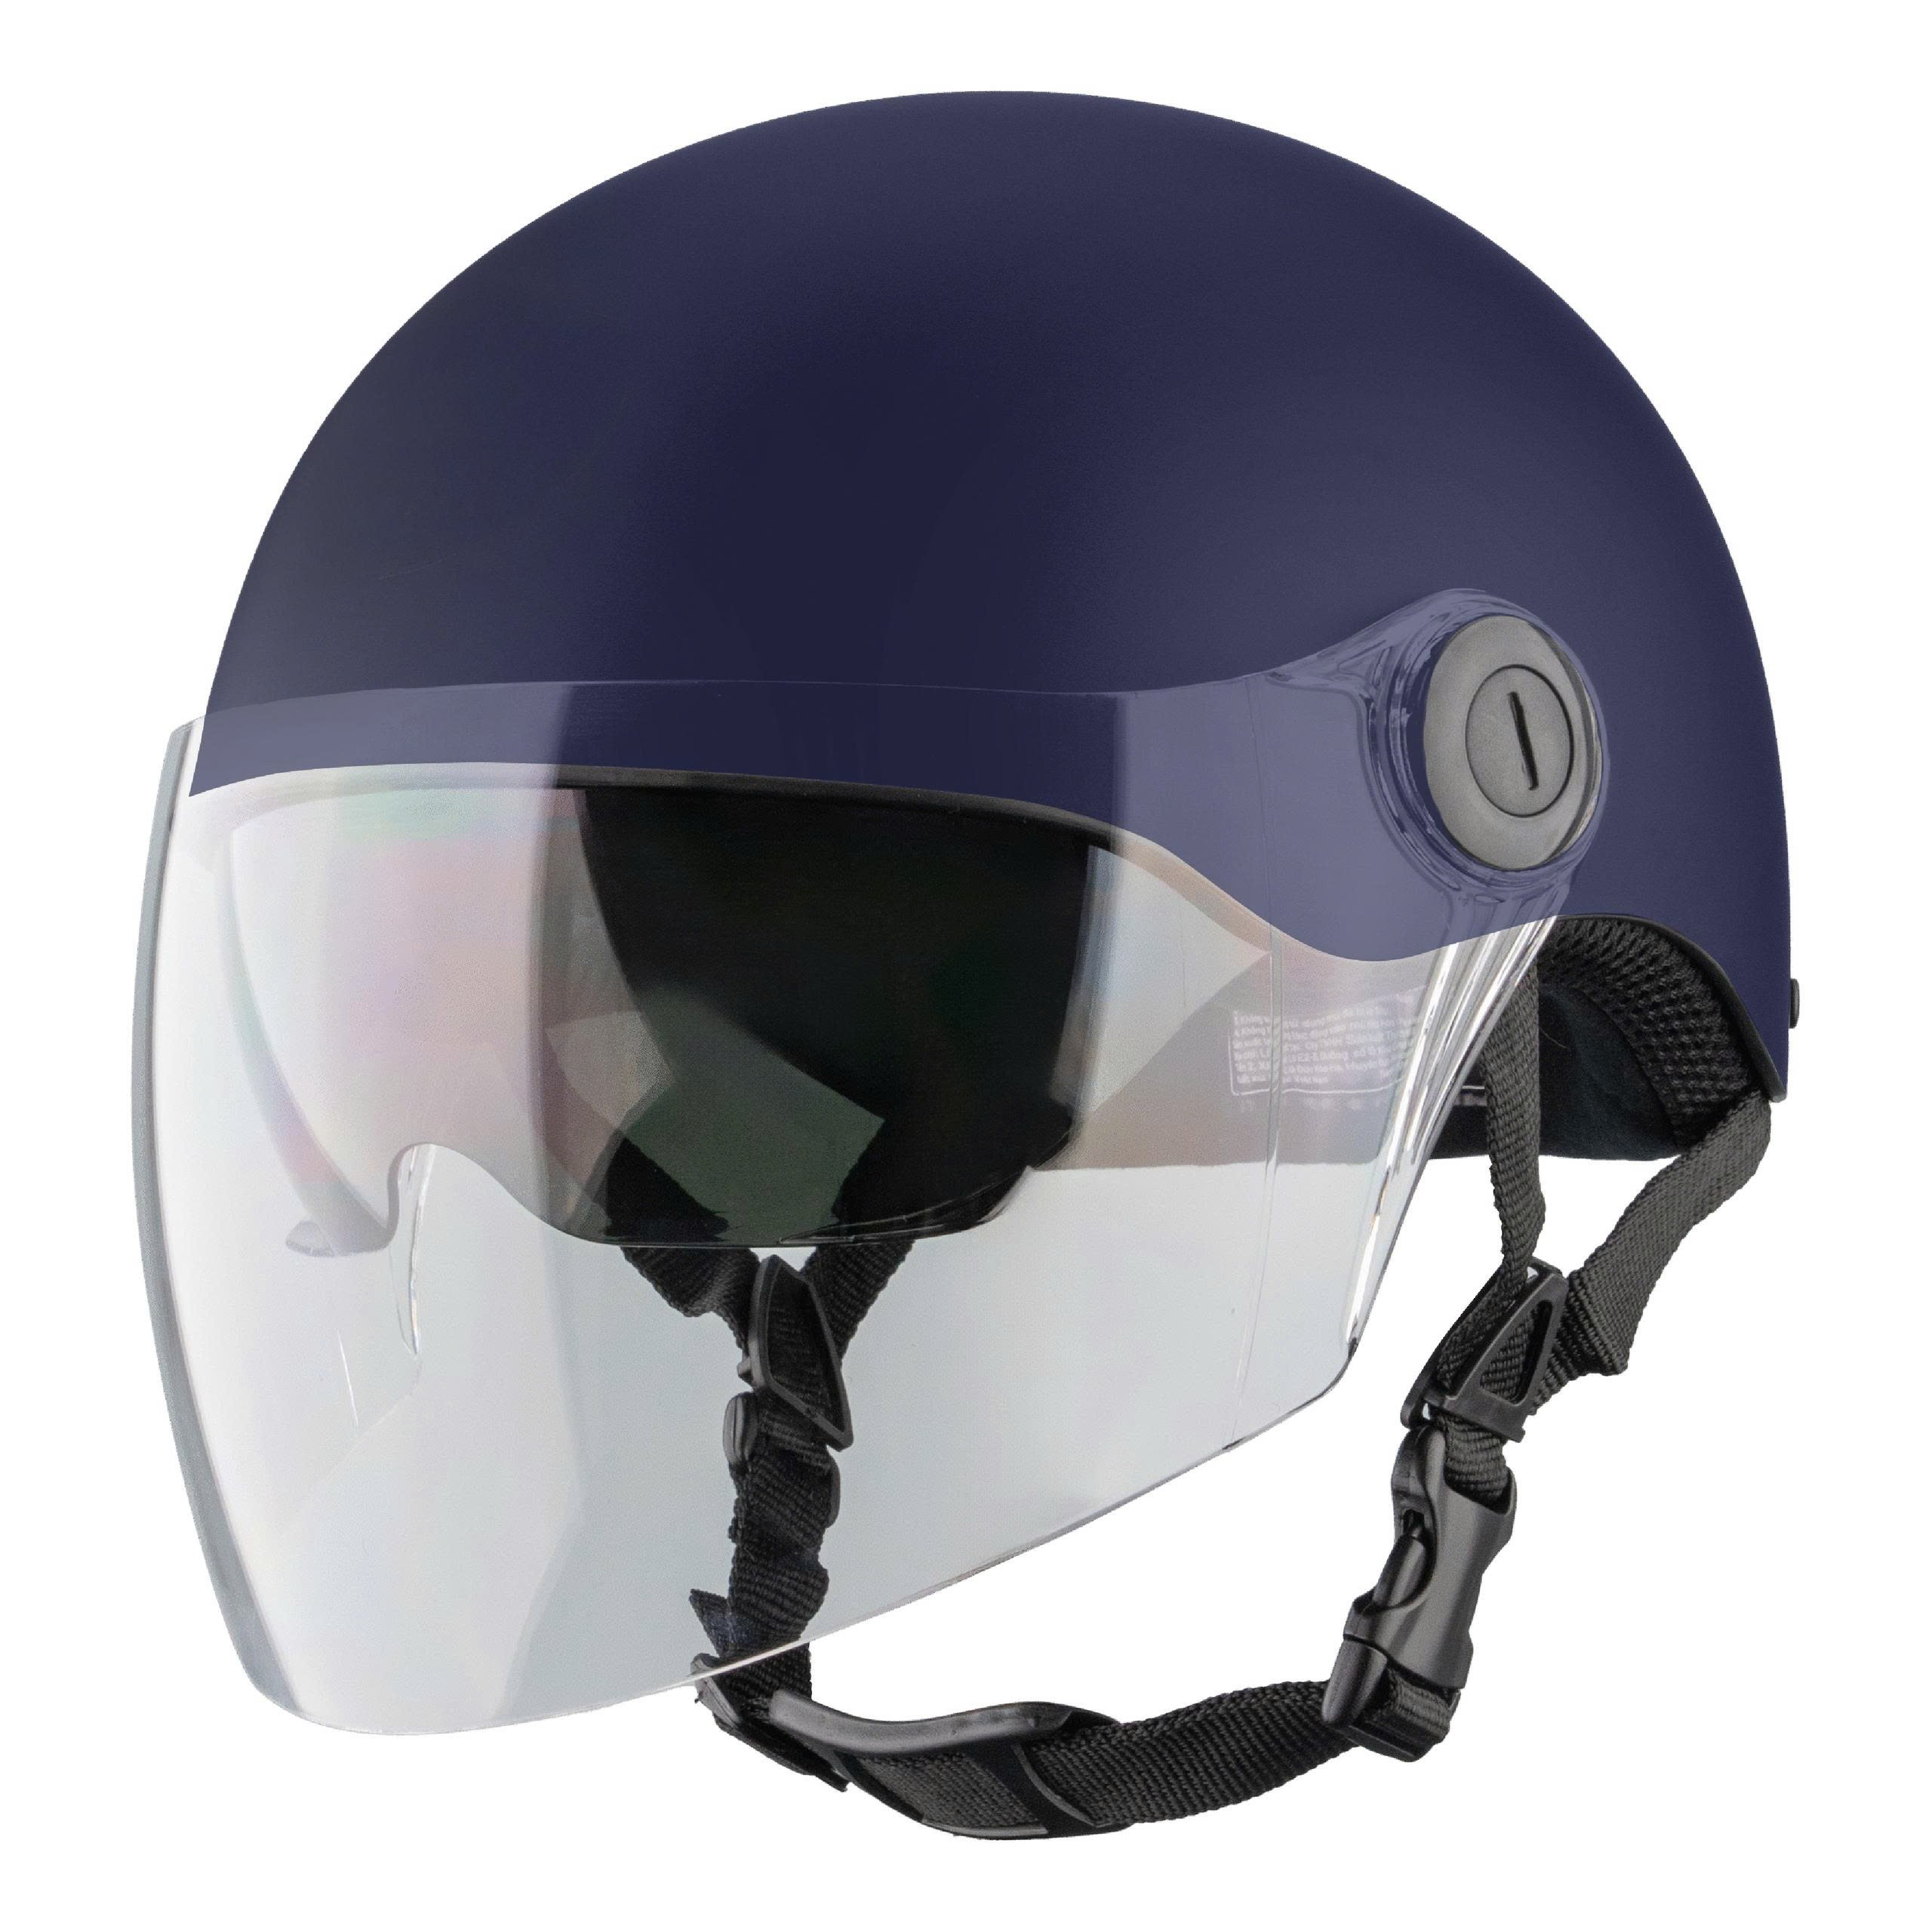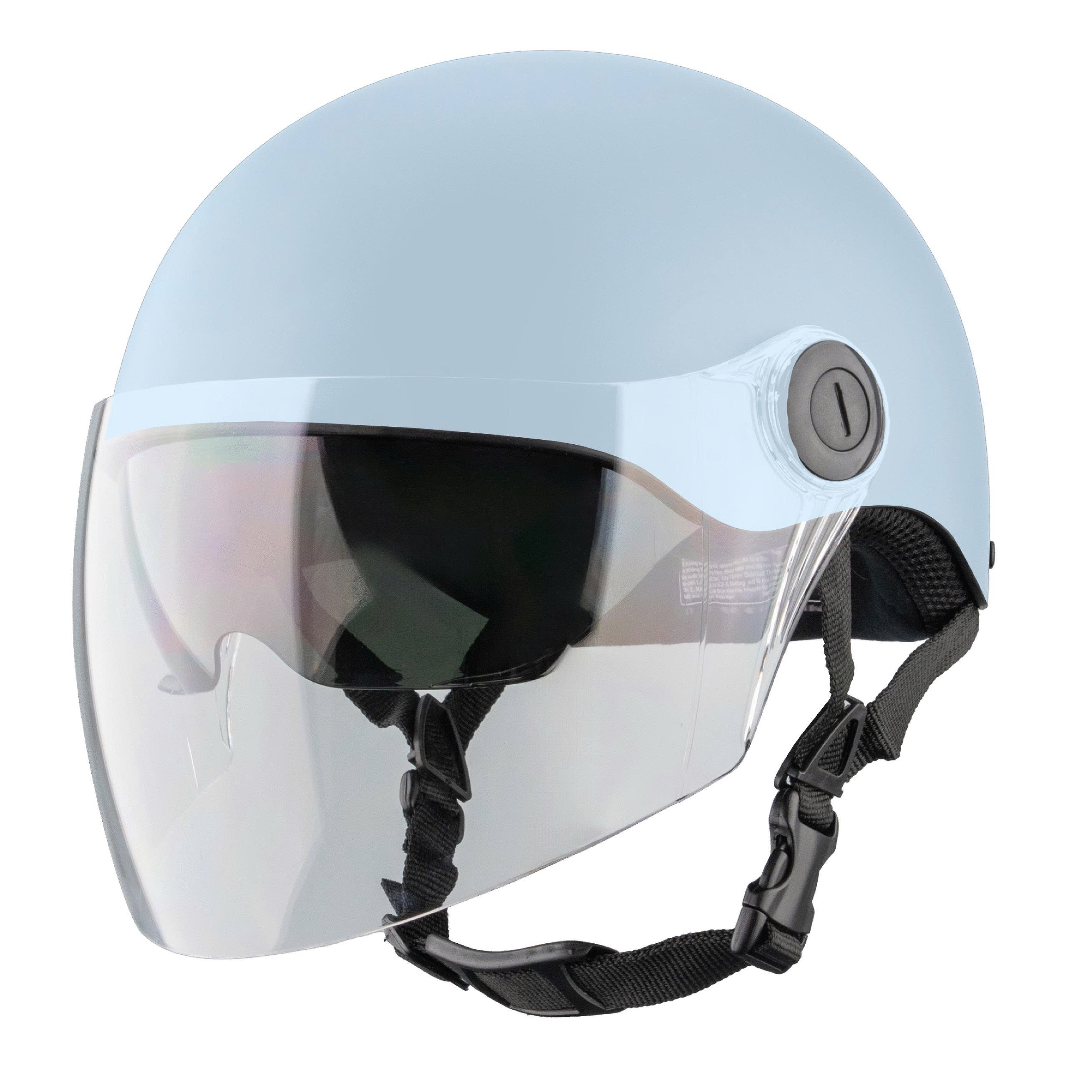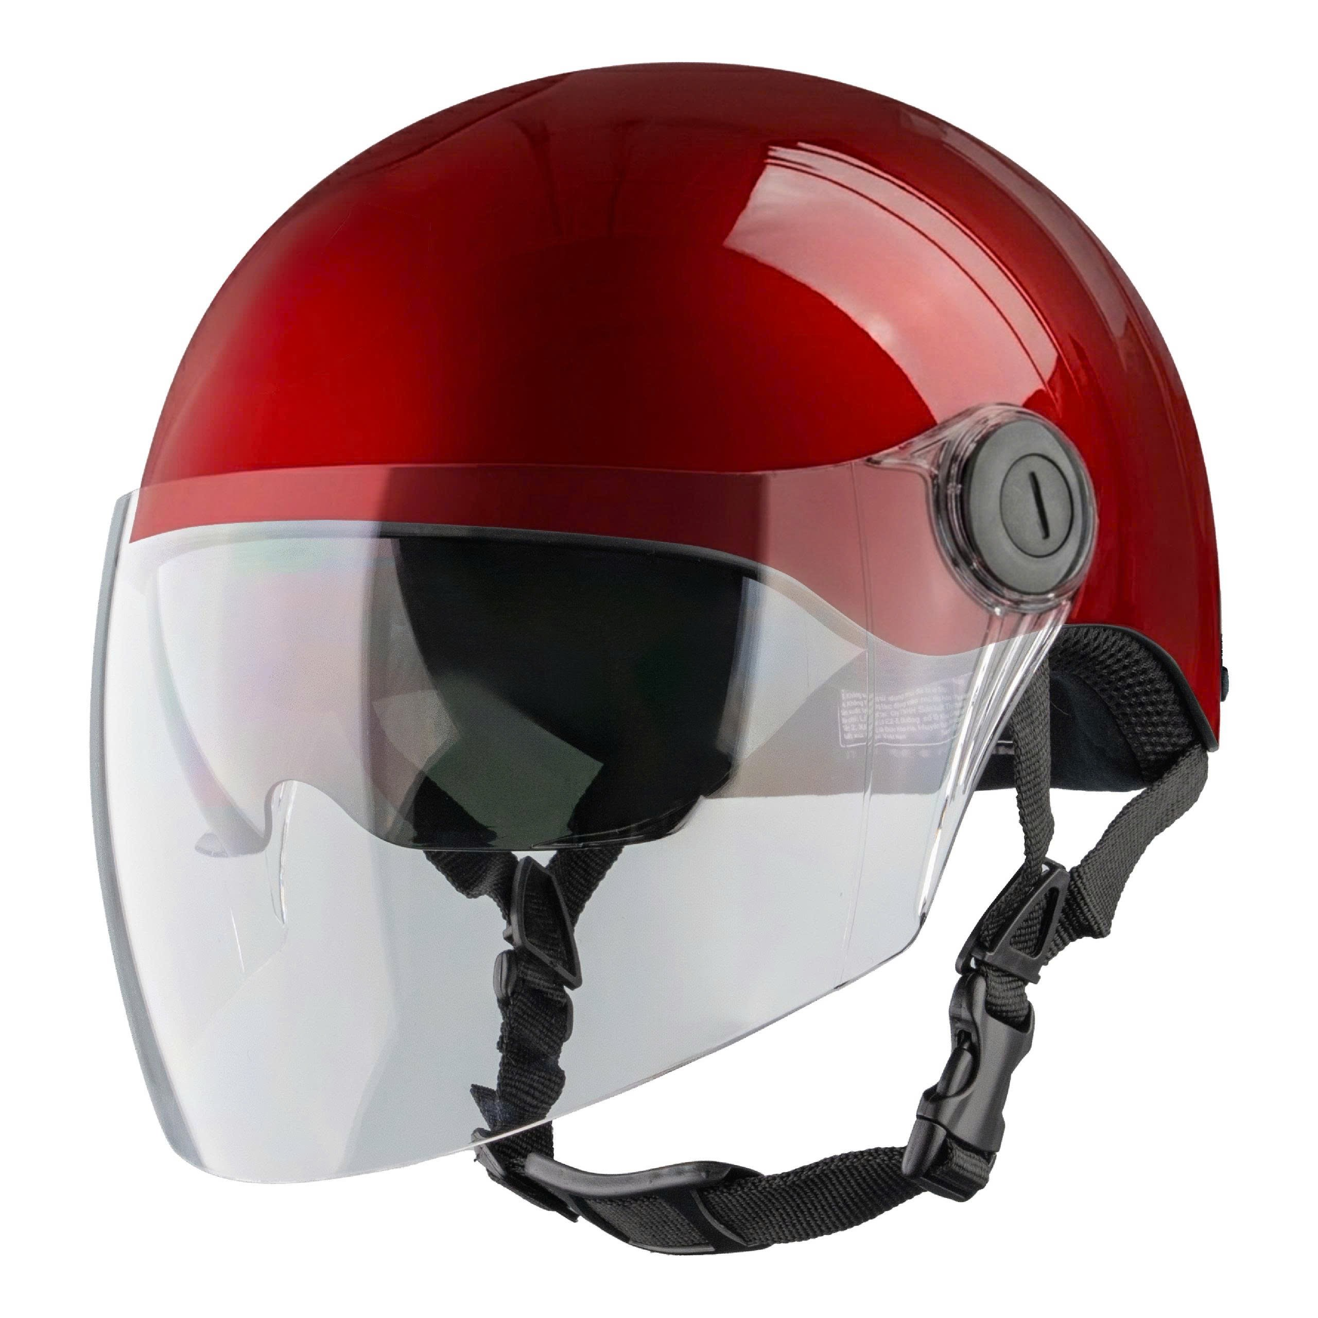  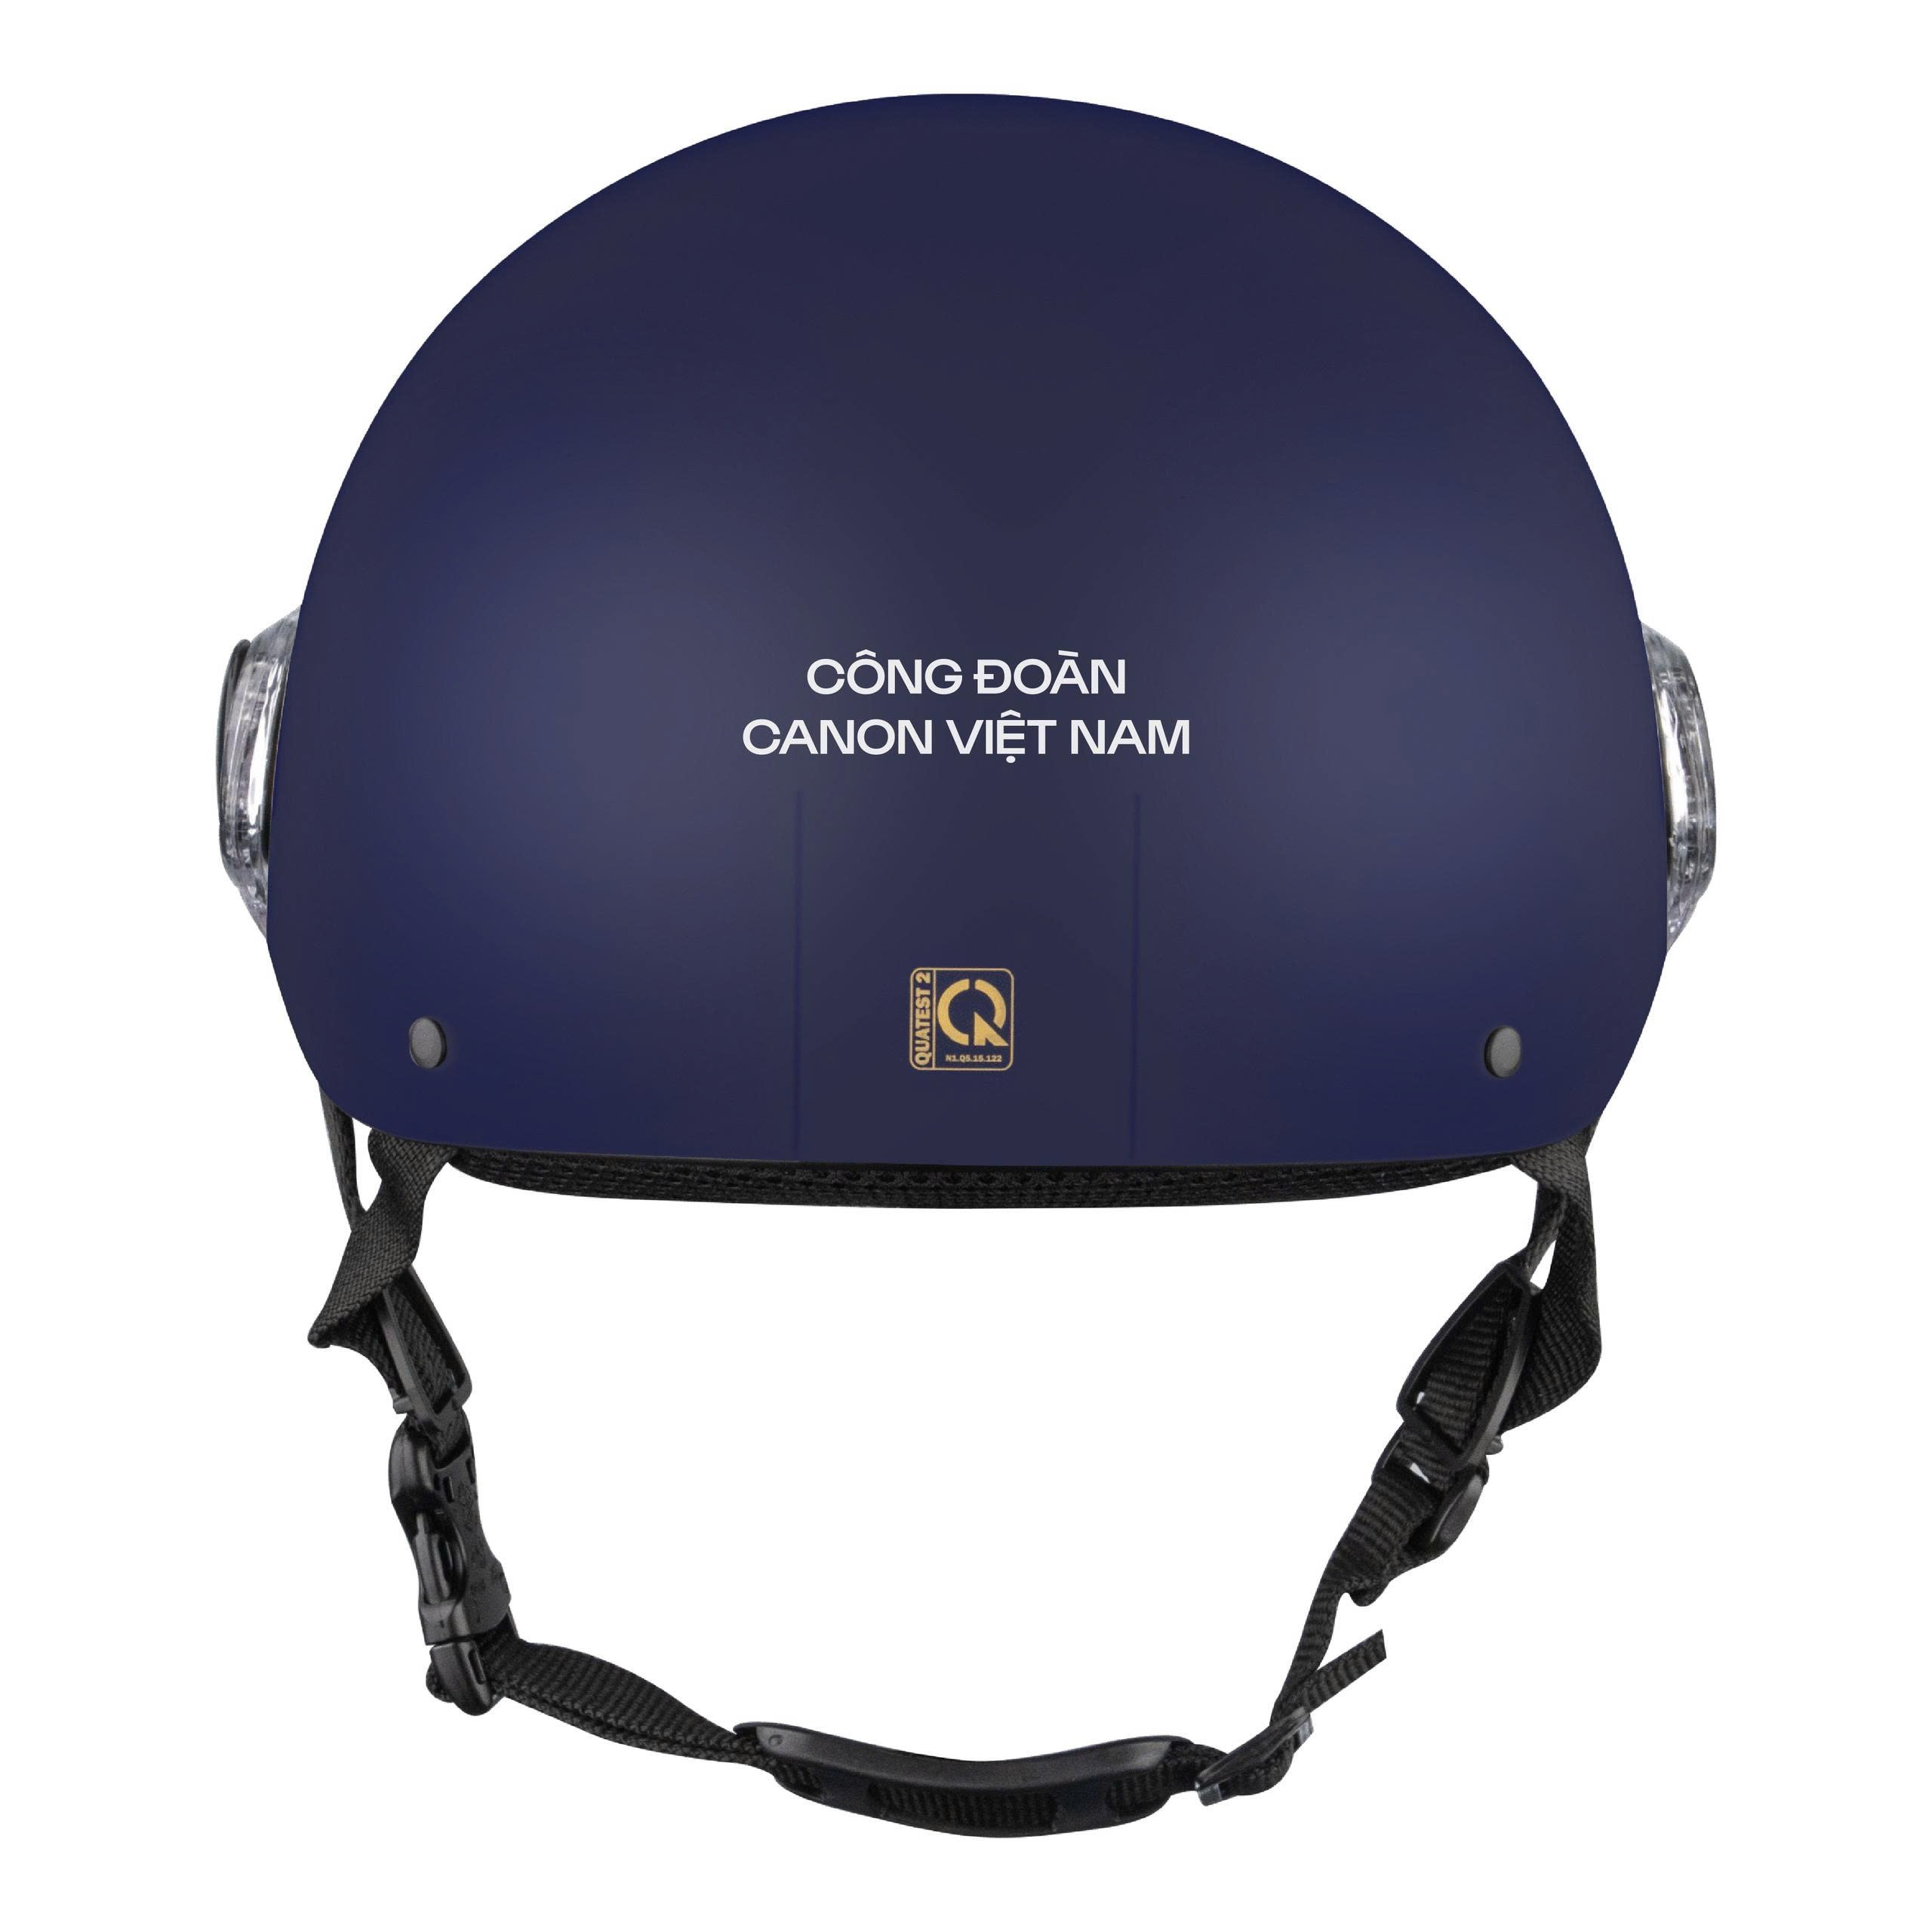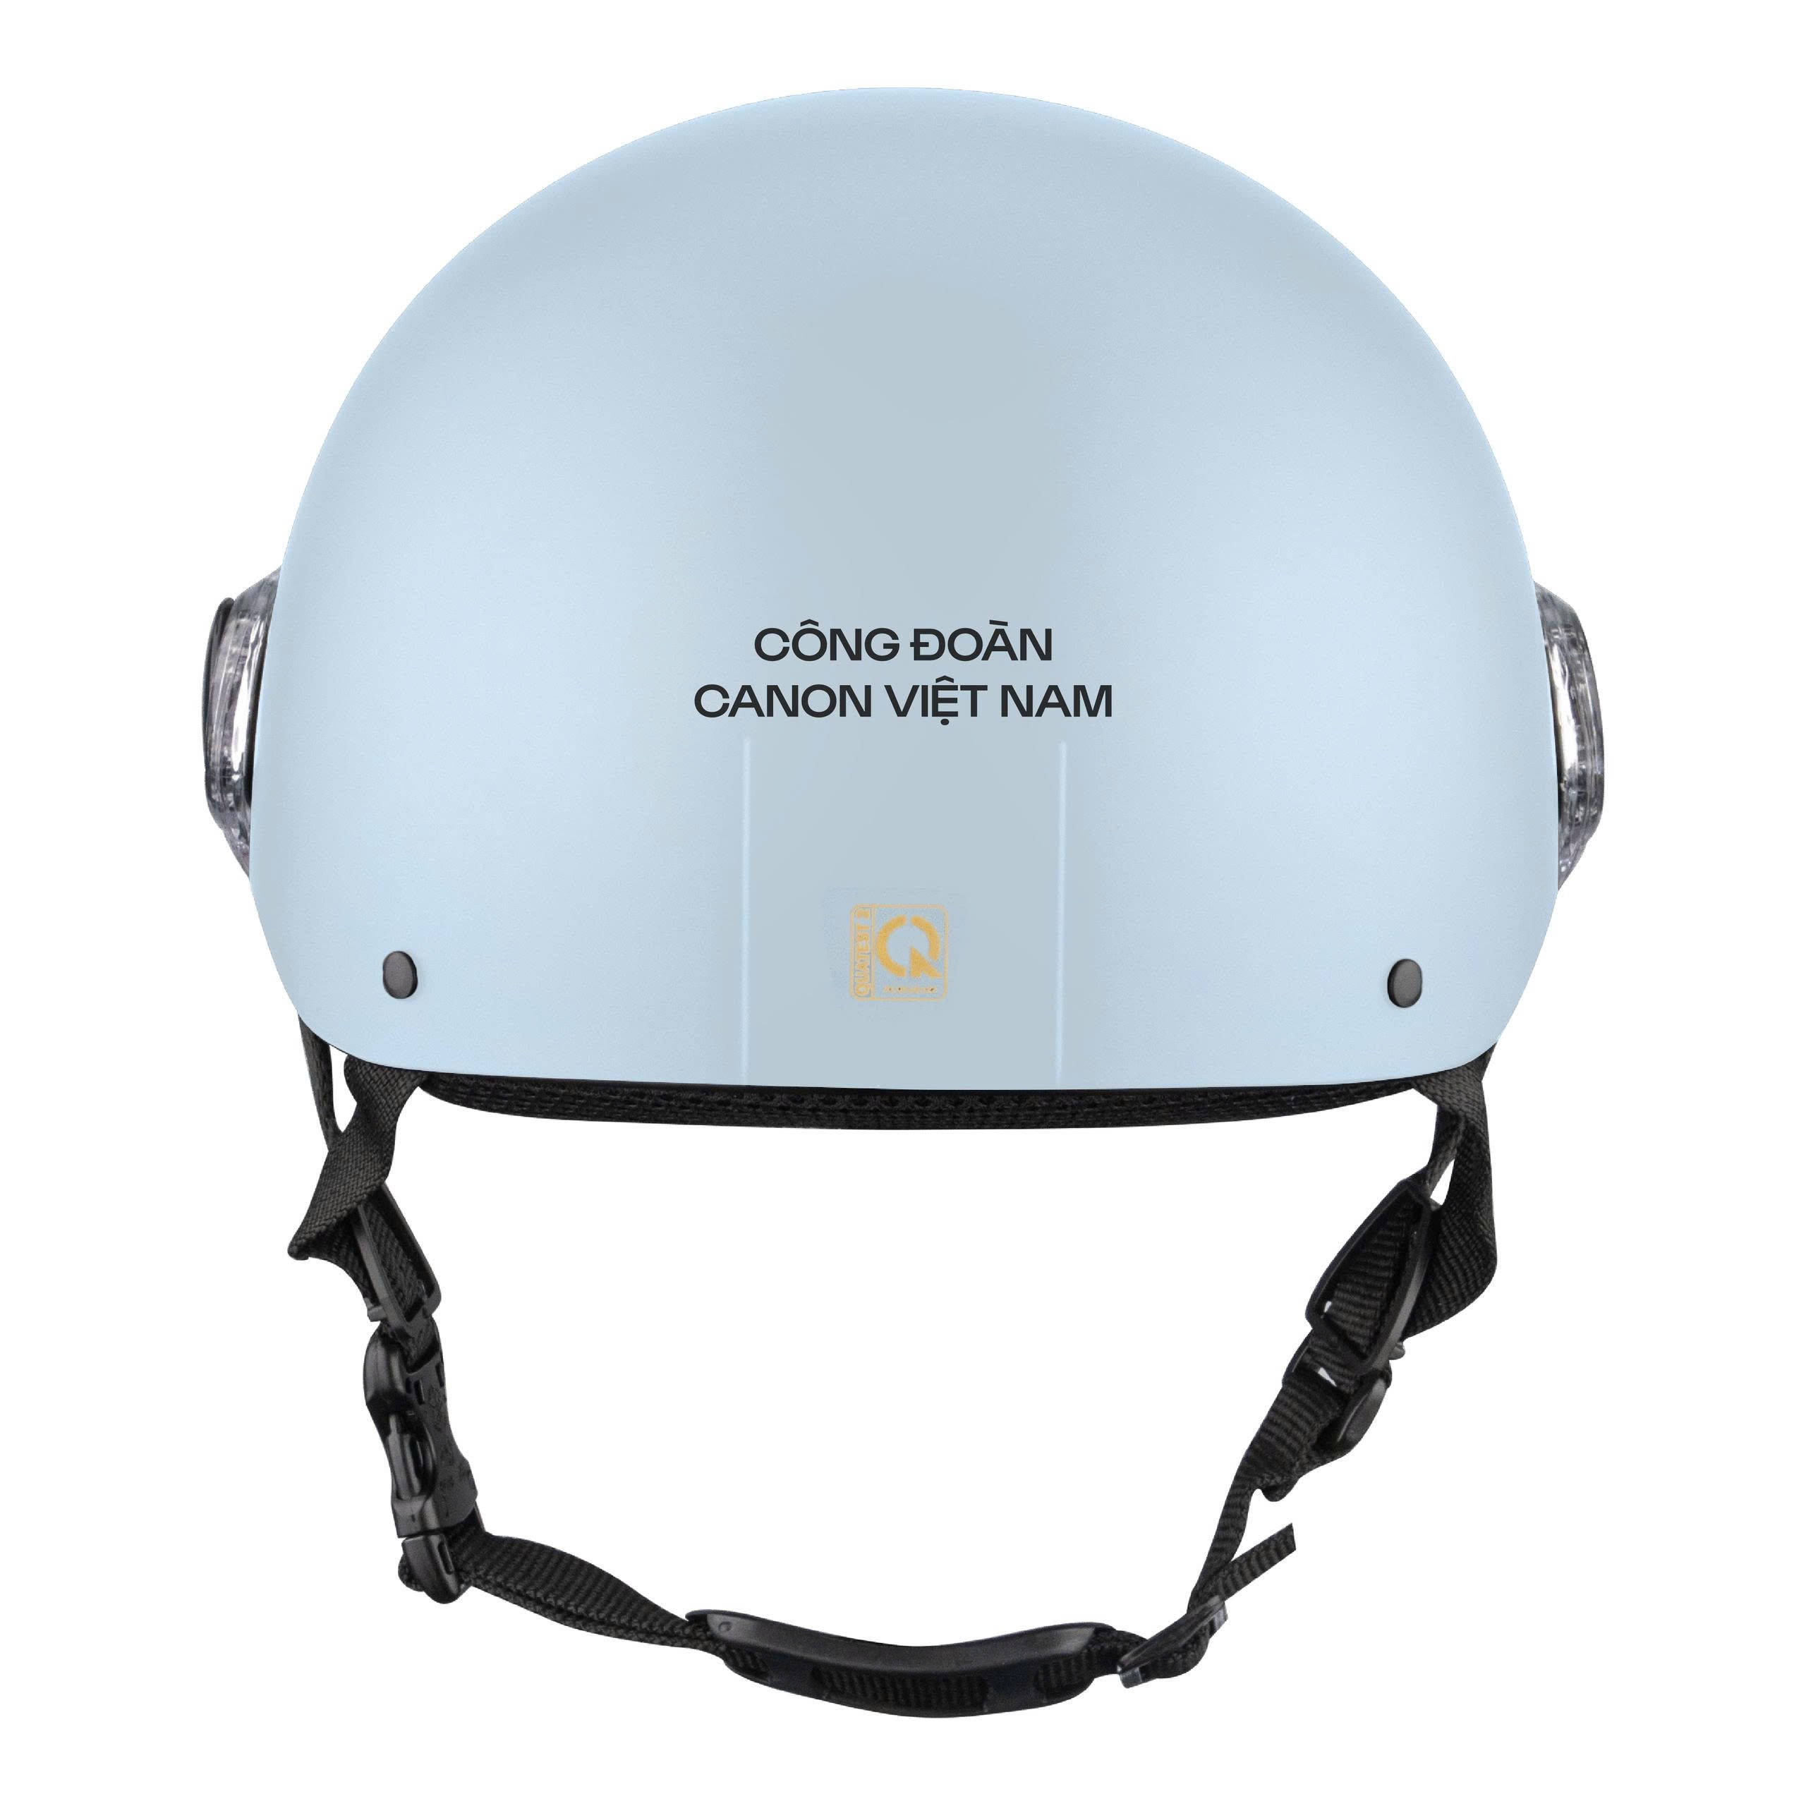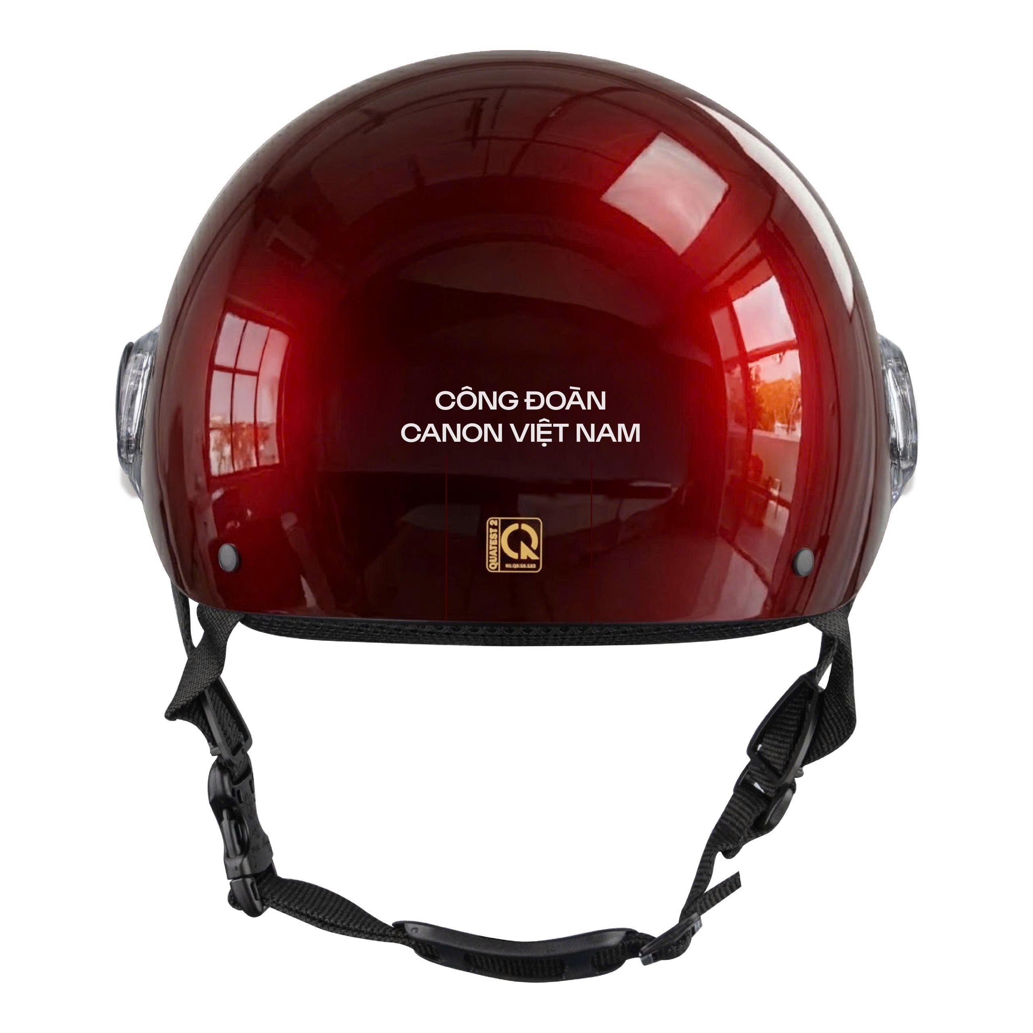
2 | Mũ bảo hiểm ¾ đầu | I. Loại, kết cấu, cỡ, thông số và kích thước cơ bản  1. Tên sản phẩm: Mũ bảo hiểm ¾ đầu cao cấp  2. Kiểu dáng: Mũ che ba phần tư đầu, có kính chắn gió, che cả đầu và tai  3. Kích thước nón (± 5%):  + Size mũ bảo hiểm: 580mm. Chỉ mang tính tương đối, sẽ dựa vào nón mẫu thực tế.  + Cách đo vòng đầu: Dùng thước dây đo 1 vòng đầu từ tráng chân mày vòng ra phía sau, Người lớn vòng đầu sẽ thường từ khoảng 56-62cm.  + Chu vi vòng đầu: 580 mm, size 7 (580mm)  II. Quy định kỹ thuật và tiêu chuẩn phương pháp thử  1. Ngoại quan: Vật liệu chế tạo mũ bảo hiểm phải đảm bảo không thay đổi dáng, hình dạng và chức năng bảo vệ của mũ do ảnh hưởng của thời tiết, nhiệt độ và các điều kiện sử dụng khác như nắng, mưa, bụi, mồ hôi và các hóa chất, mỹ phẩm. Quai đeo và khóa mũ phải làm bằng các vật liệu không có khả năng gây thương tổn đến da người sử dụng. Bề mặt ngoài của vỏ mũ và các bộ phận lắp vào phải nhẵn, không có vết nứt, không có gờ cạnh sắc. Không được sử dụng đinh tán, bu lông, đai ốc, khóa quai đeo có gờ và cạnh nhọn, sắc. Đầu đinh tán không nhỏ hơn 2mm.  2. Khối lượng mũ: 1,04kg  3. Phạm vi bảo vệ  Vỏ mũ và lớp hấp thu xung động phải che chắn được phạm vi bảo vệ của dạng đầu khi thử theo điều 6.4 TCVN 5756:2017 hoặc tương đương  4. Độ bền va đập và hấp thu xung động  Vỏ mũ cứng không bị vỡ tách rời  - Khi thử độ bền va đập và hấp thụ xung động điều kiện nhiệt độ cao:  + Gia tốc dội lại tức thời với đe phẳng vùng 1 lớn nhất là 275g, vùng 2 lớn nhất là 298g; đe cầu vùng 1 lớn nhất là 217g, vùng 2 lớn nhất là 221g  + Gia tốc dội dư sau 3ms với đe phẳng lớn nhất là 72g, vùng 2 lớn nhất là 75g; đe cầu vùng 1 lớn nhất là 50g, vùng 2 lớn nhất là 52g  + Gia tốc dư sau 6ms vói đe phẳng vùng 1 lớn nhất là 7g, vùng 2 lớn nhất là 6g; đe cầu vùng 1 lớn nhất là 4g, vùng 2 lớn nhất là 14g  - Khi thử nghiệm độ bền va đập và hấp thụ xung động điều kiện ngâm nước:  + Gia tốc dội lại tức thời với đe phẳng vùng 1 lớn nhất là 292g, vùng 2 lớn nhất là 285g; đe cầu vùng 1 lớn nhất là 205g, vùng 2 lớn nhất là 249g  + Gia tốc dội dư sau 3ms với đe phẳng lớn nhất là 77g, vùng 2 lớn nhất là 72g; đe cầu vùng 1 lớn nhất là 53g, vùng 2 lớn nhất là 106g  + Gia tốc dư sau 6ms vói đe phẳng vùng 1 lớn nhất là 18g, vùng 2 lớn nhất là 14g; đe cầu vùng 1 lớn nhất là 7g, vùng 2 lớn nhất là 3g  - Khi thử nghiệm độ bền va đập và hấp thụ xung động điều kiện nhiệt độ thấp:  + Gia tốc dội lại tức thời với đe phẳng vùng 1 lớn nhất là 248g, vùng 2 lớn nhất là 268g; đe cầu vùng 1 lớn nhất là 210g, vùng 2 lớn nhất là 253g  + Gia tốc dội dư sau 3ms với đe phẳng vùng 1 lớn nhất 79g, vùng 2 lớn nhất là 77g; đe cầu vùng 1 lớn nhất là 49g, vùng 2 lớn nhất là 42g  + Gia tốc dư sau 6ms vớii đe phẳng vùng 1 lớn nhất là 11g, vùng 2 lớn nhất là 11g; đe cầu vùng 1 lớn nhất là 3g, vùng 2 lớn nhất là 11g  5. Độ bền đâm xuyên  - Đầu đâm xuyên không được chạm vào dạng đầu khi thử nghiệm theo điều 6.6 TCVN 5756:2017 hoặc tương đương  - Độ đâm xuyên không chạm dạng đầu khi thử nghiệm với nhiệt độ cao, ngâm nước, nhiệt độ thấp  6. Độ bền quai đeo  Quai đeo của mũ bảo hiểm không bị giãn hơn 25mm khi thử nghiệm theo điều 6.7 TCVN 5756:2017 hoặc tương đương  - Quai đeo của mũ bảo hiểm có độ dãn sau 2 lần đặt tải 16mm khi được thử nghiệm.  7. Độ ổn định  Góc lệch của mũ với mặt phẳng chuẩn của dạng đầu không vượt quá 30° khi thử nghiệm theo điều 6.8 TCVN 5756:2017 hoặc tương đương  - Góc lệch của mũ với mặt phẳng chuẩn của dạng đầu 27 độ  8.Góc nhìn xung quanh:  Góc nhìn bên trái, góc nhìn bên phải tối thiểu 105°; Góc nhìn phía trên tối thiểu 7°; Góc nhìn phía dưới tối thiểu 45° khi đo theo điều 6.9 TCVN 5756:2017 hoặc tương đương  - Góc nhìn xung quanh: Bên phải 113 độ; bên trái 113 độ, bên trên 16 độ, bên dưới 60 độ  9. Độ bền cơ học kính chắn gió:  Kính chắn gió trong suốt, khó bị vỡ, vỡ không được có mảnh sắc nhọn nhỏ hơn 60° khi thử theo điều 6.10.1 TCVN 5756:2017 hoặc tương đương  10. Hệ số truyền sáng của kính bảo vệ:  - Hệ số truyền sáng của kính bảo vệ: khi thử theo TCVN 5756: 2017 hoặc tương đương hệ số truyền sáng 63-67% đối với kính trong suốt có màu nhạt.  III. Chất liệu:  *Vỏ nón:  - Sản xuất 100% từ nhựa ABS nguyên sinh hoặc tương đương chống va đập và đâm xuyên. Là thành phần bảo vệ chính đảm bảo bền, độ cứng, khả năng chịu lực va đập và phân tán lực tác động khi bị va đập.  *Xốp nón:  - Xốp bên trong sản xuất từ xốp non EPS hoặc tương đương, dày dặn giúp hấp thu và triệt tiêu các lực xung động khi có va chạm. Được thiết kế ôm trọn toàn bộ đầu theo form chuẩn nhưng vẫn đảm bảo sự thoải mái, vừa khít cho người sử dụng.  * Kính chắn gió:  - Được làm từ nhựa PC hoặc tương đương được xử lý công nghệ nano chống trầy xước, tia UV nhúng phụ gia giúp tăng độ bền, dẻo, giảm bám bụi nhưng vẫn đảm bảo độ truyền sáng. Kính có tác dụng chắn gió, chống bụi bẩn và côn trùng cho người sử dụng.  * Vải lót:  - Chất liệu Polyester 2S hoặc tương đương kháng khuẩn, được thiết kế nhằm tạo cảm giác êm ái, thông thoáng cho người đội. Với vải và lớp đệm xốp mỏng sẽ giúp kháng khuẩn, khô thoáng và hạn chế mồ hôi trong trời gian dài.  * Màu sơn:  - Màu sơn được sử dung chất liệu sơn 2K hoặc tương đương, độ phủ tốt, không ngả vàng, độ bám dính cao, độ cứng tốt.  * Dây đeo:  - Dây đeo chắc chắn được làm từ sợi PA hoặc tương đương; có khóa an toàn làm từ nhựa acetate hoặc tương đương, màu đen, dễ gài, dễ mở nhưng vẫn đảm bảo sự chắc chắn, không bị tuột ra với độ chịu lực lớn nhưng vẫn đảm bảo tính dẻo dai và mềm mại giúp ôm trọn 2 bên má và cằm của người sử dụng.  IV. Hình thức bên ngoài:  - Sản phẩm được dập nhiều màu theo yêu cầu của chủ đầu tư trên mũ bảo hiểm, chất lượng dập chìm tốt, sắc nét, không bong tróc, lồi lõm, không bị lem, Nội dung dập theo yêu cầu của chủ đầu tư.  - Trên mỗi nón bảo hiểm đảm bảo có dán các loại tem: tem chứng nhận hợp quy CR hoặc tương đương, tem thông tin sản phẩm, tem size  - Màu sắc: màu xanh đen lì (số lượng mũ: 3.334), màu xanh nhạt lì (số lượng mũ: 3.333 mũ), màu đỏ bóng (số lượng mũ: 3.333 mũ).  - Đóng gói: Nón bảo hiểm đóng gói trong 01 túi nilong chống trầy và sau đó cho vào túi vải đựng mũ, không in, theo thiết kế của chủ đầu tư  - Hàng hóa được đảm bảo là hàng mới 100% và có đầy đủ giấy chứng nhận chứng nhận xuất xưởng;  - Trên mũ có dập chìm mượt Logo theo yêu cầu của chủ đầu tư tại phần hình ảnh minh họa.  V. Yêu cầu về chất lượng:  - Sản phẩm đáp ứng Quy chuẩn kỹ thuật quốc gia TCVN 5756 :2017 hoặc tương đương.  - Sản phẩm có đầy đủ Phiếu kết quả thử nghiệm chỉ tiêu đạt yêu cầu kỹ thuật theo quy chuẩn kỹ thuật quốc gia TCVN 5756 :2017 hoặc tương đương  - Sản phẩm đáp ứng tiêu chuẩn ISO 9001 :2015 hoặc tương đương  VI. Hình ảnh minh họa  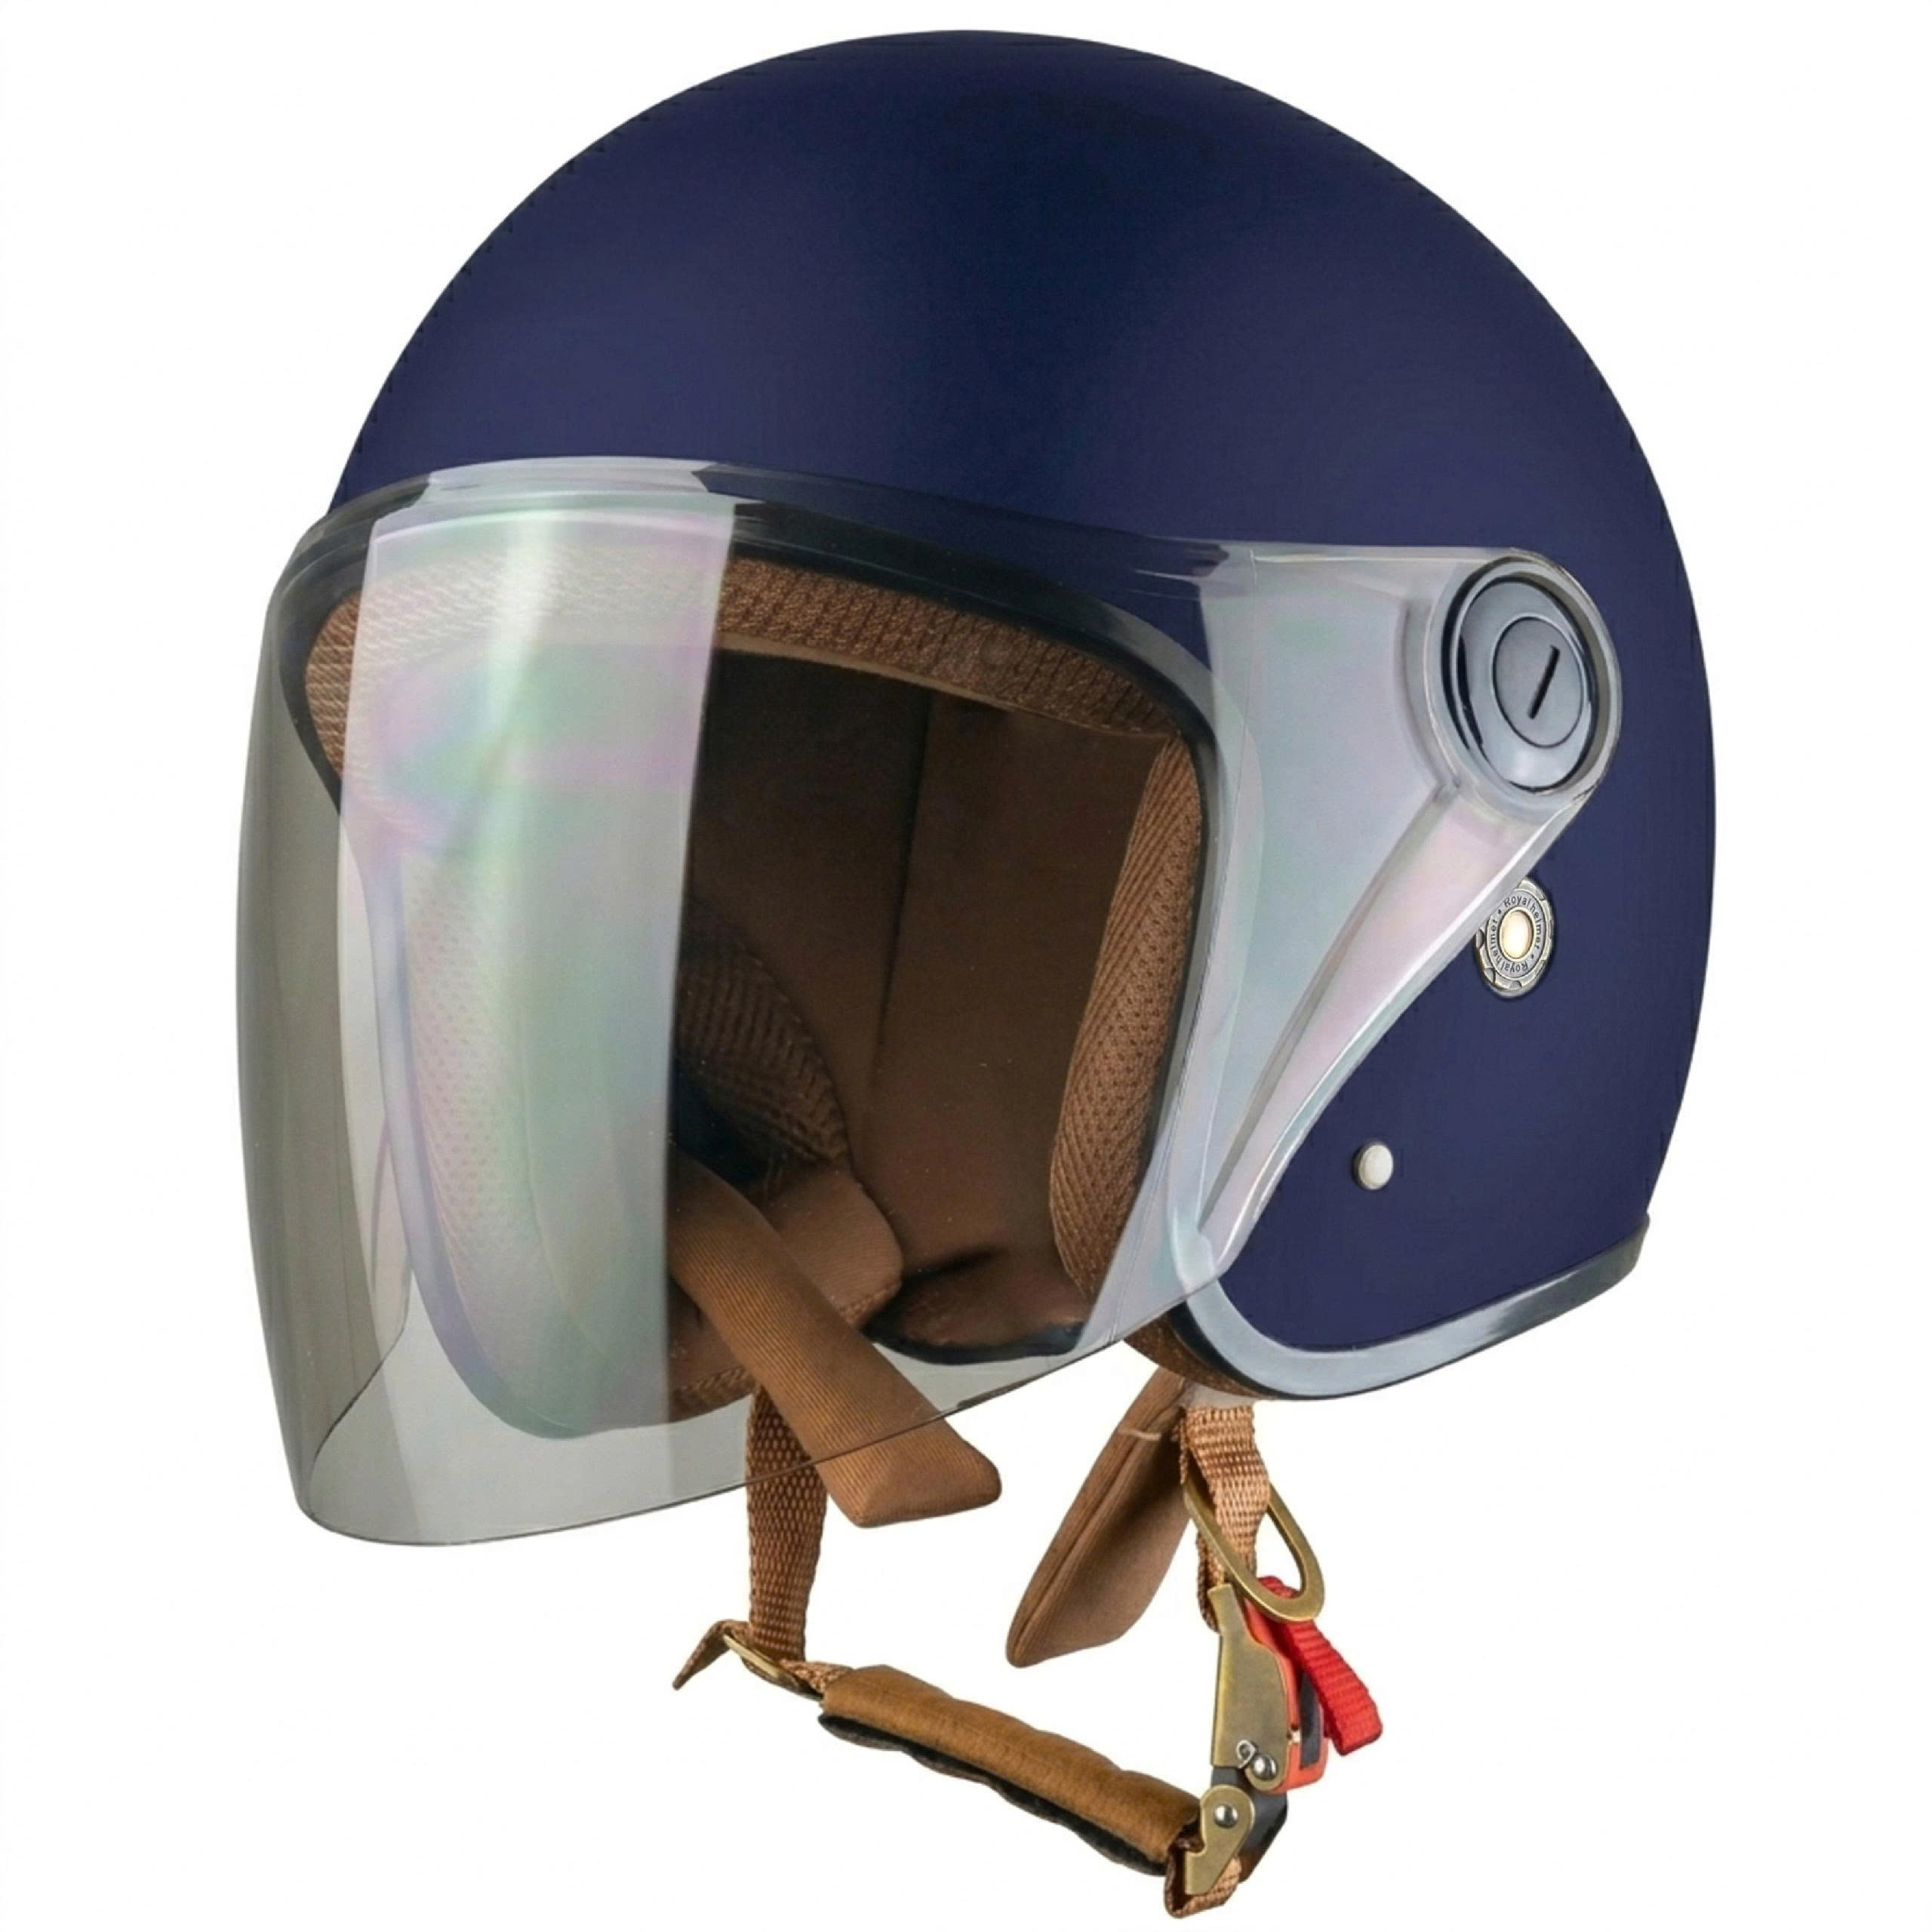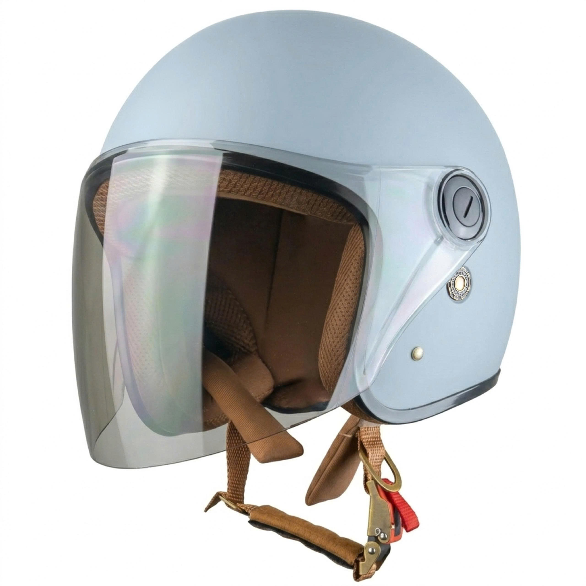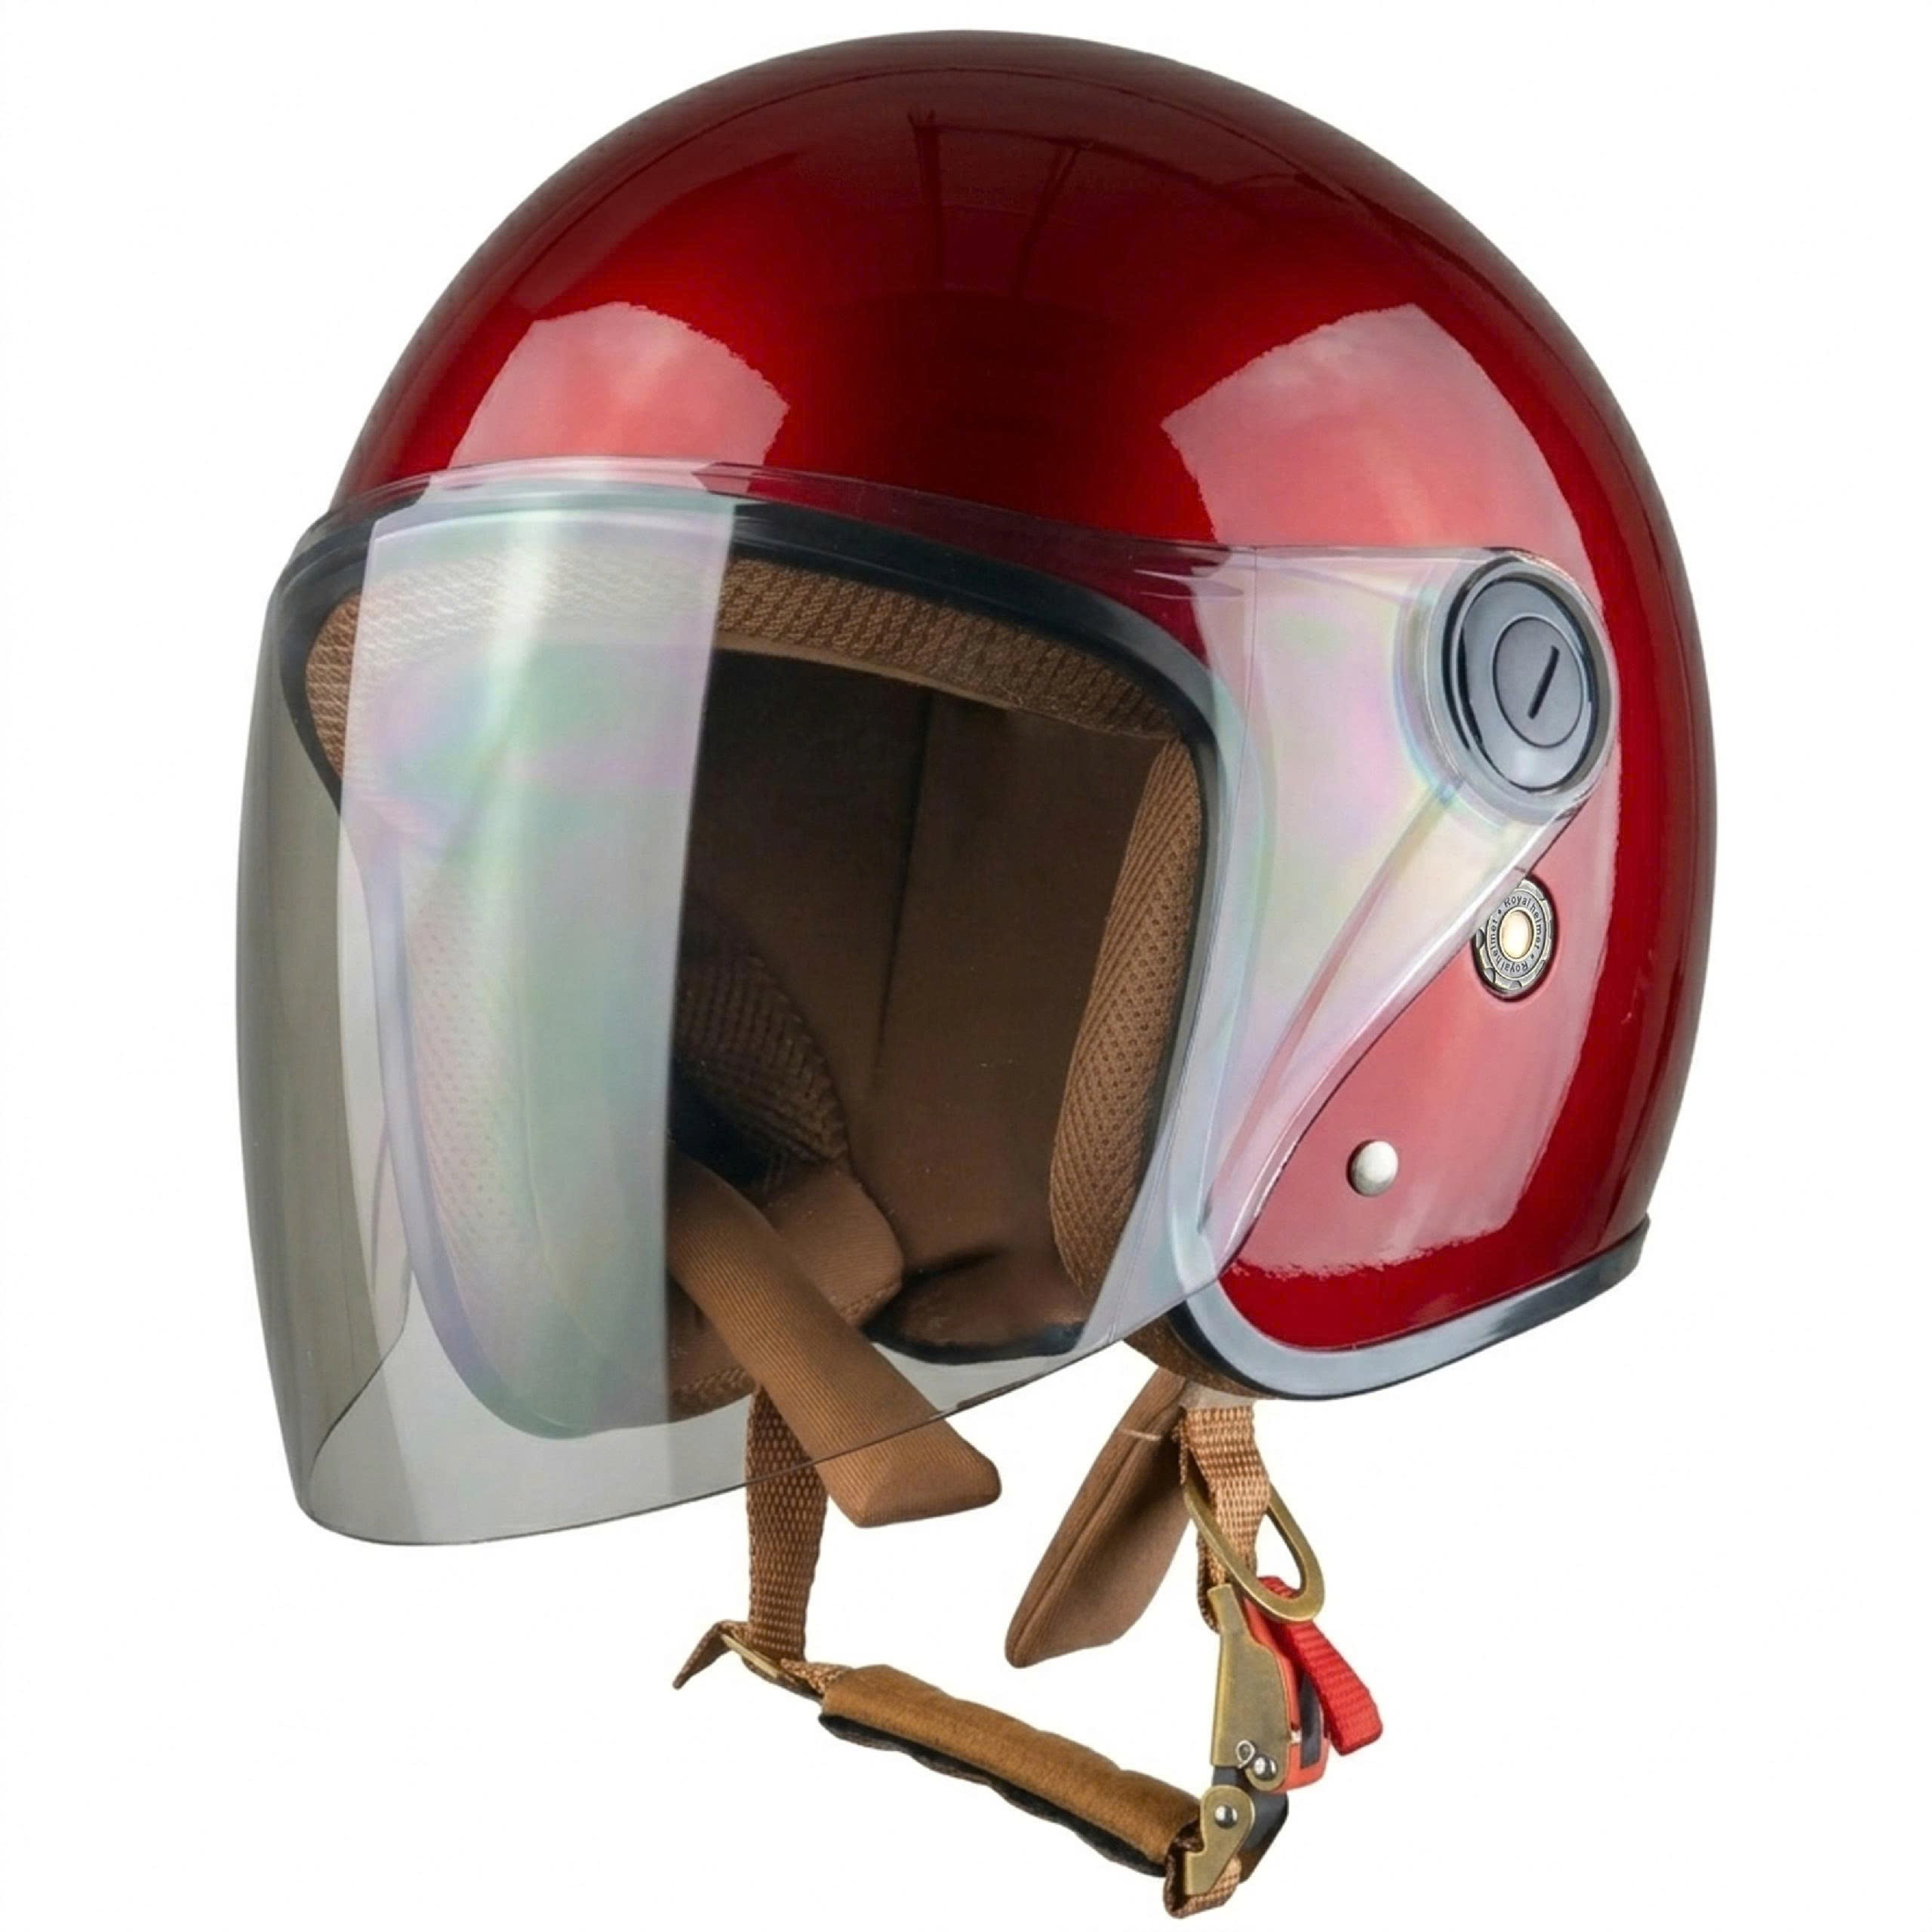  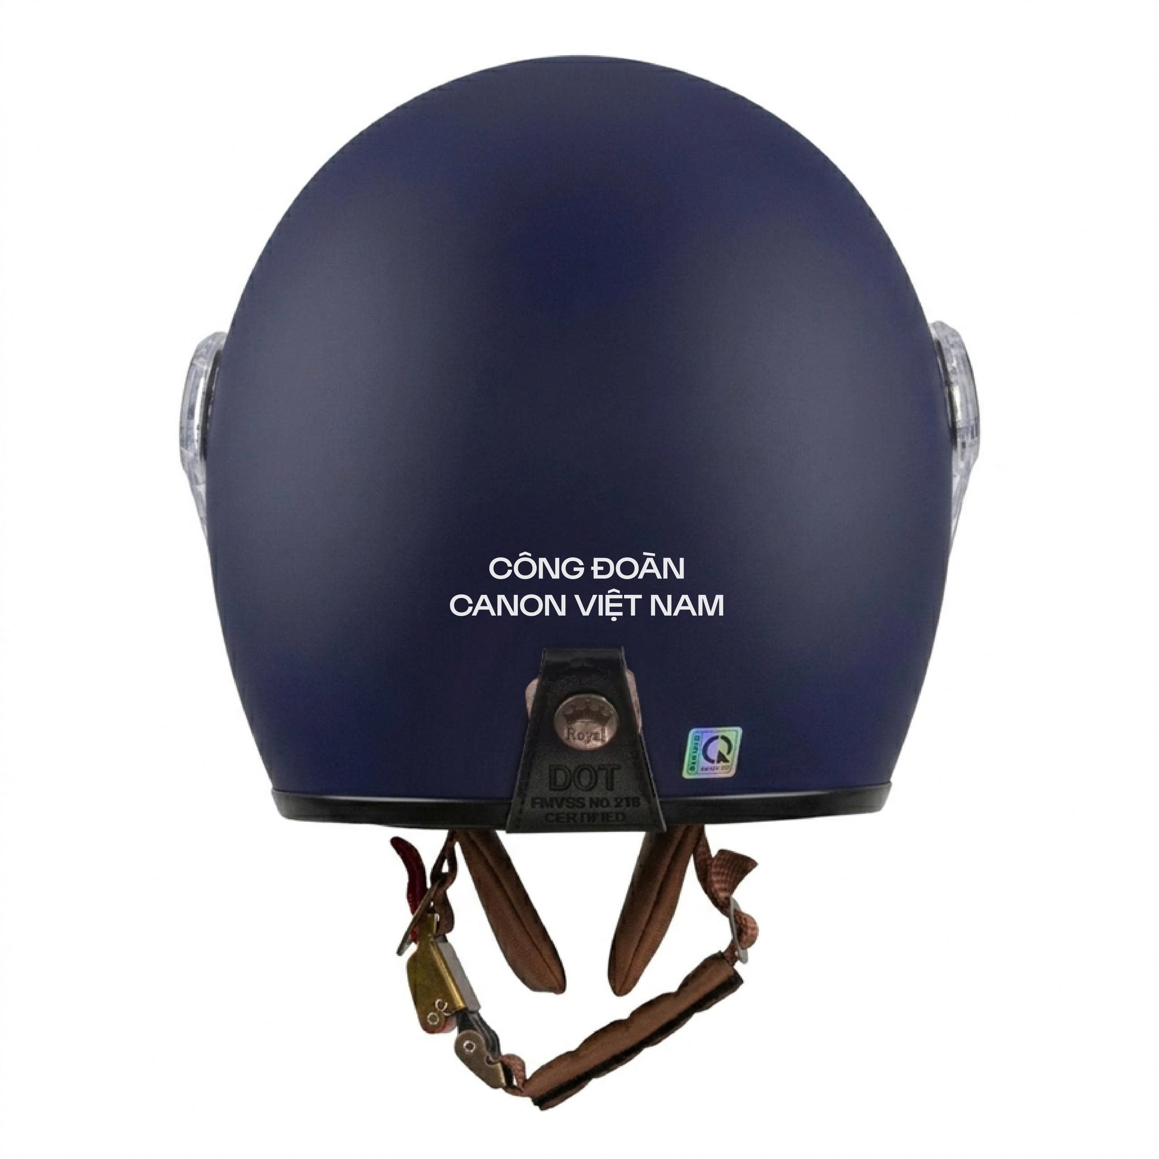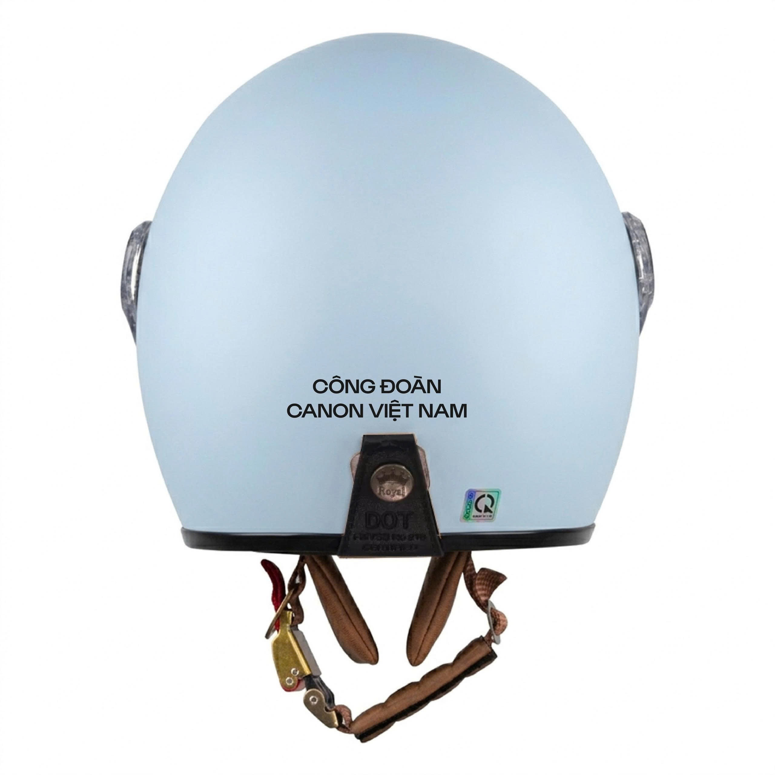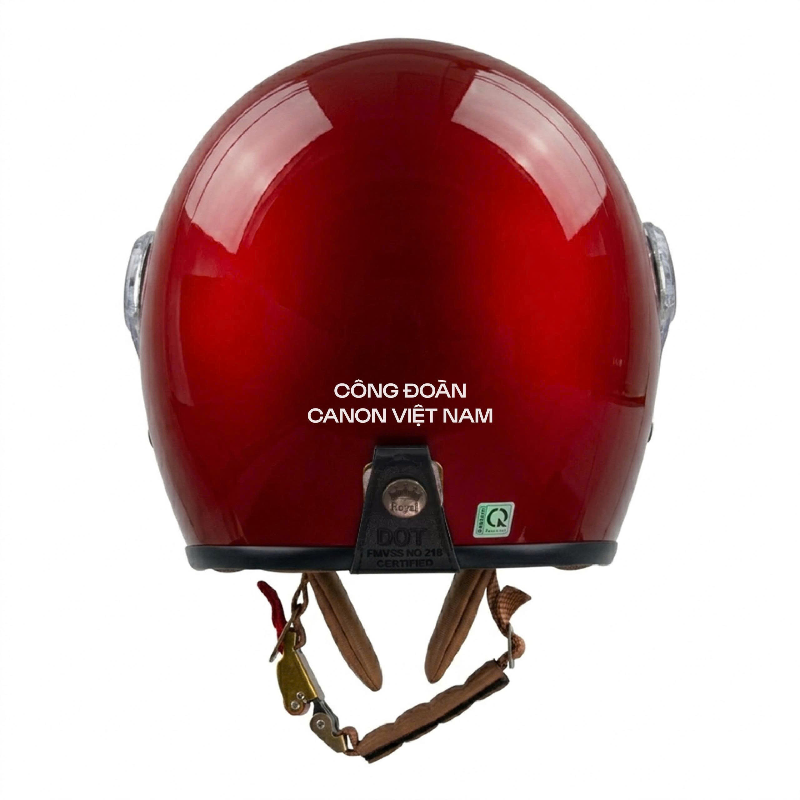
3 | Túi Vải | I. Yêu cầu kỹ thuật  - Tên sản phẩm: Túi vải  - Mục đích sử dụng: Đựng vật dụng cá nhân, quà tặng  - Kiểu dáng: Túi vải quai xách, đáy hộp, có túi phụ bên trong  II. Kích thước & cấu trúc  - Kích thước thân túi (±1cm):  + Ngang: ~45 cm  + Cao: ~34 cm  + Đáy rộng: ~11 cm  - Kết cấu:  + Dáng túi đứng, đáy gập tạo form hộp  + Có túi phụ bên trong  + Miệng túi có khóa kéo  III. Chi tiết cấu tạo  3.1. Mặt trước  - Dây túi may cố định chắc chắn  - Gập miệng túi: 2.5 cm  - Chân đáy túi theo định vị  - Đường may: 0.1 cm, đều, không lỗi chỉ  3.2. Mặt sau  - Cấu trúc tương tự mặt trước  - May túi trong theo định vị phía trong mặt lưng túi  - Đảm bảo cân đối, không lệch form  3.3. Túi trong  - Kích thước:  + Cao: 17.5 cm  + Ngang: 13 cm  - May cố định vào mặt trong của túi  - Có viền miệng túi  - May ghim 1 bên miệng túi vào thân túi  3.4. Quai túi  - Bản rộng: 2.5 cm  - Chiều dài: 52 cm (±1cm)  - Quai may gập đôi, có viền chắc chắn  - Đính vào thân túi theo định vị, có gia cố chữ X tại điểm chịu lực  3.5. Đáy túi  - Kích thước:  + Rộng: 11 cm  + Dài: 45 cm  - Gập góc tạo đáy hộp  - May chắc chắn, không bung mép  IV. Yêu cầu chất liệu  * Vải chính:  - Vải Canvas hoặc tương đương  - Kiểu dệt: Vân điểm  - Khổ vải: 171cm  - Thành phần nguyên liệu: Polyeste ≤ 22% ; Bông ≥ 60%; Còn lại là Rayon  - Khối lượng g/1m2 vải: 365  - Mật độ sợi:  + Dọc (sợi/10cm): 164  + Ngang (sợi /10cm): 108  - Độ bền kéo đứt  + Dọc (N): 962  + Ngang (N): 628  * Vải túi trong  - Vải Kate plus hoặc tương đương  - Kiểu dệt: Vân chéo 2/2  - Khổ vải: 151cm  - Thành phần nguyên liệu:  + Lớp vải nền: 100% Polyeste hoặc tương đương  - Khối lượng g/1m2 vải: 190  - Mật độ sợi:  + Dọc (sợi/10cm): 312  + Ngang (sợi /10cm): 219  - Độ bền kéo đứt  + Dọc (N): 1720  + Ngang (N): 1243  V. Yêu cầu kỹ thuật may  - Đường may đều, không bỏ mũi, không nhăn vải  - Không lỗi: xô lệch, lệch form, sai kích thước  - Các điểm chịu lực (quai, miệng túi): phải gia cố  - Sản phẩm hoàn thiện sạch, không bẩn, không dính keo/chỉ thừa  VI. Yêu cầu đóng gói  Nón bảo hiểm đóng gói trong 01 túi nilong chống trầy và sau đó cho vào túi vải đựng mũ, không in, theo thiết kế của chủ đầu tư

  - Các yêu cầu khác
• Yêu cầu về dịch vụ phát quà:
- Số lượng phát từng ca với các nhà máy và ngày phát quà Chủ đầu tư thống nhất và gửi lại Nhà thầu 02 ngày trước khi giao hàng.
- Nhà thầu cam kết bố trí tối thiểu 10 nhân sự của nhà thầu để hỗ trợ điều tiết và phát quà, phát quà tận tay cho công nhân viên theo hướng dẫn của Chủ đầu tư tại địa điểm theo chỉ định của Chủ đầu tư. Phát trong buổi sáng và không quá 12h (Các điểm phát đồng thời)
- Tại điểm giao hàng nhân viên giao hàng phải chuẩn bị đầu đủ vật tư an toàn cần thiết như bình cứu hỏa trên xe chở hàng, áo bảo hộ, đeo khẩu trang, đảm bảo không có nồng độ cồn khi tham gia phát quà. Nhân sự tham gia phát quà phải có đầy đủ CCCD, chứng nhận đã đi học khóa an toàn lao động khi ra vào khu công nghiệp, sức khỏe đảm bảo và không mắc bệnh truyền nhiễm, có hợp đồng thuê khoán, giấy giới thiệu của công ty, số điện thoại, họ tên và chức vụ…
- Nhà thầu cam kết Chất lượng: Mới 100%, chưa qua sử dụng
- Nhà thầu cam kết chịu trách nhiệm pháp lý để đảm bảo sản phẩm là hàng chính hãng lưu hành hợp pháp trên thị trường Việt Nam.
- Nhà thầu chịu trách nhiệm về pháp lý đối với nhà sản xuất và mọi chi phí liên quan khi thực hiện dập Logo, thương hiệu trên hàng hoá (nếu có).
- Yêu cầu về tài liệu, giấy tờ: Nhà thầu phải có Cam kết hàng hóa có giấy tờ đầy đủ, giấy tờ hợp lệ chứng minh xuất xứ (đối với hàng nhập khẩu); Giấy chứng nhận xuất xưởng với hàng trong nước.
- Yêu cầu về các nội dung đối chiếu tài liệu:
+ Nhà thầu đáp ứng các chỉ tiêu kỹ thuật của yêu cầu của E-HSMT
+ Địa điểm đối chiếu tài liệu: CÔNG ĐOÀN CÔNG TY TNHH CANON VIỆT NAM - Địa chỉ: Lô A1 - Khu Công nghiệp Thăng Long, Xã Thiên Lộc, Thành phố Hà Nội, Việt Nam
+ Nội dung đối chiếu tài liệu: Kiểm tra các chứng từ đã nộp trên hệ thống, thống nhất về các nội dung chi tiết liên quan đến quá trình thực hiện hợp đồng.
+ Trong quá trình đối chiếu tài liệu, Nhà thầu phải cung cấp hàng hóa đối chiếu chứng minh chất lượng sản phẩm thực tế đáp ứng đúng với yêu cầu kỹ thuật và các giấy tờ theo các cam kết đã tuyên bố trong hồ sơ chào hàng.
- Đánh giá đối với hàng hóa đối chiếu: Hàng hóa đối chiếu được đánh giá ”đáp ứng/ Đạt” và Nhà thầu được lựa chọn trúng thầu nếu đáp ứng được tất cả các tiêu chí sau:
+ Đầy đủ các tiêu chí về yêu cầu kỹ thuật của yêu cầu báo giá;
+ Đúng như thông số chào hàng của Nhà thầu;
+ Hàng mẫu phải đảm bảo yếu tố thẩm mỹ (không bị rách hỏng, xổ chỉ, in ấn không bị mờ nhòe...; màu sắc chuẩn theo thiết kế, đúng theo mô tả hình ảnh hàng hóa đính kèm hồ sơ chào hàng..);
+ Đầy đủ tài liệu, giấy tờ thủ tục như cam kết.
- Nhà thầu phải có cam kết có nhân sự sẵn sàng thực hiện các dịch vụ bảo hành hoặc dịch vụ sau bán hàng sau không quá 03 ngày kể từ khi nhận được yêu cầu của Chủ đầu tư
• Quy cách hàng hoá: Nhà thầu phải đề xuất ký mã hiệu/ nhãn mác (nếu có), xuất xứ cụ thể của hàng hóa và các thông số kỹ thuật chi tiết của hàng hóa dự thầu, không được phép chào từ hai nhãn hiệu cho hàng hóa yêu cầu; không được ghi cụm từ “tương đương” sau nhãn hiệu hàng hóa đã chào
• Vận chuyển đóng gói:
- Đóng gói: Đảm bảo an toàn trong quá trình vận chuyển và lưu trữ. Hàng hóa đảm bảo mới, nguyên vẹn bao bì, không trầy xước khi giao hàng. Việc đóng gói, bao bì sản phẩm, maket in ấn phải được CĐT duyệt trước khi phát hành
• Chi phí chào thầu: Đã bao gồm VAT, chi phí vận chuyển, bốc dỡ, giao hàng, chi phí kiểm định (nếu có).
• Nhà thầu phải có bảng tuyên bố đáp ứng về kỹ thuật của hàng hóa chào thầu theo bảng sau:
STT | Yêu cầu kỹ thuật theo E-HSMT | Thông số kỹ thuật chào thầu | Tài liệu tham chiếu trong HSDT (Trang .... catalogue)
1
Mục 2. Bản vẽ: Không yêu cầu
Mục 3. Kiểm tra và thử nghiệm
Các kiểm tra và thử nghiệm cần tiến hành gồm có
- Kiểm tra kiểu dáng, nhãn mác, hình thức hàng hóa
- Kiểm tra thông số so với các yêu cầu của HSMT và bàn giao, nghiệm thu đưa vào sử dụng.
- Toàn bộ hàng hóa phải được thử nghiệm nếu có, kiểm tra để chứng tỏ rằng hàng hóa thoả mãn toàn bộ các yêu cầu của điều kiện kỹ thuật này. Nhà thầu phải cung cấp toàn bộ các hàng hóa, dụng cụ cần thiết, lao động và các phí tổ chức thử nghiệm cần thiết khác để tiến hành thử nghiệm hàng hóa bằng chi phí của mình, kể cả chi phí thay thế mới các sản phẩm bị hư hỏng. Các chi phí này cần đưa vào ngay đề xuất tài chính của nhà thầu khi chào hàng. Nếu trong E-HSDT không chỉ rõ chi phí này thì được hiểu là đã bao gồm trong giá các mặt hàng có liên quan.
- Toàn bộ các thử nghiệm phải tiến hành với sự có mặt của đại diện chủ đầu tư và bên chào thầu
- Phối hợp cung cấp hàng mẫu trong vòng 5 ngày làm việc để phục vụ quá trình đánh giá E-HSDT (nếu có yêu cầu). Trường hợp quá thời hạn cung cấp hàng mẫu hoặc sản phẩm không đạt các yêu cầu kỹ thuật, Chủ đầu tư sẽ đánh giá E-HSDT của nhà thầu không đáp ứng và thực hiện tiếp các bước đánh giá E-HSDT theo quy định (Hàng mẫu sẽ không được hoàn trả lại).

